МІНІСТЕРСТВО КУЛЬТУРИ УКРАЇНИ
НАЦІОНАЛЬНА АКАДЕМІЯ ОБРАЗОТВОРЧОГО МИСТЕЦТВА І АРХІТЕКТУРИ

Кафедра теорії та історії мистецтва

КВАЛІФІКАЦІЙНА БАКАЛАВРСЬКА РОБОТА

на тему: Концептуальні практики митців Києва
1960-х — 1980-х років

Виконала: здобувачка IV курсу І освітнього
рівня, групи мист/бак-22, денної форми навчання спеціальності 023 «Образотворче мистецтво, декоративне мистецтво, реставрація» освітньо-професійної програми «Мистецтвознавство. Теорія та історія мистецтва»
ГРАБОВА ГАННА МИХАЙЛІВНА

Науковий керівник: кандидат мистецтвознавства, доцент
ПЕТРАШИК ВОЛОДИМИР ІГОРОВИЧ

Рецензент: кандидат історичних наук, доцент
АНДРЕС ГАННА ОЛЕКСАНДРІВНА

Київ-2026
АНОТАЦІЯ
Грабова Г. М. Концептуальні практики митців Києва 1960-х — 1980-х років. — Рукопис.
Кваліфікаційна бакалаврська робота за ОПП «Мистецтвознавство. Теорія та історія мистецтва». Національна академія образотворчого мистецтва і архітектури, Київ, 2026.
Кваліфікаційну роботу присвячено концептуальним практикам у мистецтві Києва 1960—1980-х рр. та з'ясуванню, у якому значенні поняття «концептуальне» правомірно застосовувати до цього матеріалу. Проаналізовано стан наукової розробки теми, розглянуто передумови й теоретичні засади західного концептуалізму та реконструйовано культурно-політичні умови УРСР, що визначали можливості існування таких практик. Сформульовано критерії «концептуального» для українського контексту. Проаналізовано концептуальну складову у творчості Олександра Дубовика, Валерія Ламаха, Миколи Трегуба та Федора Тетянича. Встановлено, що попри всю відмінність їхні практики поєднує підпорядкування образу понятійній цілості, вагома роль слова та тяжіння до системного, духовно навантаженого мислення. Зроблено висновок, що київські концептуальні практики постали не як наслідування західних моделей, а як самобутній різновид концептуального мислення, у якому пріоритет ідеї поєднувався з відданістю образу.
Ключові слова: концептуальне мистецтво, концептуалізм, неофіційне мистецтво, нонконформізм, Олександр Дубовик, Валерій Ламах, Микола Трегуб, Федір Тетянич.

ABSTRACT
Grabova G. Conceptual Practices of Kyiv Artists in the 1960s—1980s. — Manuscript.
Final qualifying work bachelor's degree for EPP «Art Сriticism. Theory and History of Art». National Academy of Fine Arts and Architecture, Kyiv, 2025.
The qualifying work is devoted to conceptual practices in the art of Kyiv of the 1960s–1980s and to clarifying in what sense the notion of "the conceptual" may legitimately be applied to this material. The state of scholarship on the topic is analysed, the preconditions and theoretical foundations of Western conceptualism are examined, and the cultural-political conditions of the Ukrainian SSR that shaped the possibilities for such practices are reconstructed. The criteria of "the conceptual" for the Ukrainian context are formulated. The conceptual component in the work of Oleksandr Dubovyk, Valerii Lamakh, Mykola Trehub, and Fedir Tetianych is analysed. It is established that, despite all their differences, these practices are united by the subordination of the image to a conceptual whole, the significant role of the word, and a gravitation toward systematic, spiritually charged thinking. It is concluded that Kyiv conceptual practices emerged not as an imitation of Western models but as an original variety of conceptual thinking in which the priority of the idea was combined with fidelity to the image.
Key words: conceptual art, conceptualism, unofficial art, nonconformism, Oleksandr Dubovyk, Valerii Lamakh, Mykola Trehub, Fedir Tetianych.

ЗМІСТ

ВСТУП | 4
РОЗДІЛ 1. ІСТОРІОГРАФІЯ І ДЖЕРЕЛЬНА БАЗА ДОСЛІДЖЕННЯ | 8
1.1. Історіографія | 8
1.2. Джерельна база дослідження | 11
Висновки до розділу 1 | 13
РОЗДІЛ 2. КОНЦЕПТУАЛЬНЕ МИСТЕЦТВО В ЗАХІДНІЙ ЄВРОПІ ТА США | 14
2.1. Передумови концептуалізму та трансформація статусу мистецького твору | 14
2.2. Основні формати практик | 19
Висновки до розділу 2 | 23
РОЗДІЛ 3. УМОВИ РОЗВИТКУ КОНЦЕПТУАЛЬНИХ ПРАКТИК В УКРАЇНСЬКОМУ КОНТЕКСТІ (1960–1980-ті) | 25
3.1. Культурно-політичний контекст й інституційні межі в УРСР | 25
3.2. Формати побутування концептуальних практик в українському контексті | 30
Висновки до розділу 3 | 33
РОЗДІЛ 4. КОНЦЕПТУАЛІЗМ У ПРАКТИКАХ КИЇВСЬКИХ МИТЦІВ (1960–1980-ті) | 35
4.1. Критерії концептуального в методиці аналізу предмета дослідження | 35
4.2. Олександр Дубовик | 39
4.3. Валерій Ламах | 47
4.4. Микола Трегуб | 54
4.5. Федір Тетянич | 59
Висновки до розділу 4 | 63
ВИСНОВКИ | 66
СПИСОК ВИКОРИСТАНИХ ДЖЕРЕЛ | 69
ДОДАТКИ | 74
Додаток А. Ілюстрації | 75
Анотований список ілюстрацій | 75
Ілюстрації | 77

ВСТУП

Актуальність теми. Концептуальні практики другої половини ХХ століття постають одним із ключових зламів у розвитку сучасного мистецтва, коли провідним носієм художнього змісту дедалі виразніше стає не стільки твір мистецтва як матеріальний об’єкт, скільки ідея, авторський задум і спосіб їхнього інтелектуального та комунікативного оформлення. Крім того, у західному контексті 1960–1980-х рр. концептуалізм розвивався у тісному зв’язку з рефлексією й теоретичним осмисленням, що відповідало самій природі явища. В процесі його формування виробилася характерна мова цієї художньої тенденції – дематеріалізація мистецтва, текстуальність, інституційна критика, визначення меж мистецтва тощо. В українському ж (радянському) середовищі ці процеси розгорталися за принципово інших культурно-політичних та інституційних умов, де обіг ідей і форм був обмежений ієрархією офіційної культури, цензурою та дефіцитом публічної апробації.
У вітчизняному мистецтвознавчому дискурсі поняття «концептуальне мистецтво» та «концептуалізм» часто вживаються розширено, інколи як характеристика «інтелектуальності» твору або як узагальнювальна ознака неофіційного мистецтва, що спричиняє термінологічну розмитість. Окремою проблемою є співвіднесення українських практик з канонізованими західними моделями концептуалізму та з «московським концептуалізмом», який став своєрідним шаблоном для аналізу споріднених явищ у пострадянському просторі. Київ 1960–1980-х рр. водночас був середовищем, де формувалися оригінальні авторські системи, особливі форми напівпублічного існування мистецтва та специфічні способи кодування смислів. Однак ці практики досі залишаються недостатньо дослідженими і представленими в історіографії. Їхній опис часто фрагментарний, прив’язаний до окремих персоналій або до ширших наративів неофіційного мистецтва. Тому актуальність дослідження зумовлена потребою системного аналізу київських концептуальних практик 1960–1980-х рр. у співвіднесенні із західними теоріями концептуалізму та з урахуванням локальних соціокультурних та політичних умов.
Метою дослідження є вивчення процесів становлення та траєкторій розвитку концептуальних практик у Києві 1960–1980-х рр., уточнення критеріїв «концептуального» для українського контексту та аналіз цих практик на прикладах творчості окремих митців.
Завданням дослідження є:
– проаналізувати стан наукової розробки теми;
– визначити основні підходи в історіографії концептуального мистецтва як у західному, так і в українському контекстах;
– визначити передумови формування концептуалізму у візуальному мистецтві Заходу і з’ясувати логіку його основних критеріїв;
– охарактеризувати основні формати концептуальних практик;
– реконструювати культурно-політичний контекст і інституційні межі УРСР, що визначали можливості існування концептуальних практик;
– сформулювати критерії «концептуального» в методиці аналізу предмета дослідження;
– здійснити аналіз концептуальної складової у творчості обраних митців – Олександра Дубовика, Валерія Ламаха, Миколи Трегуба, Федора Тетянича, а також узагальнити спільні риси їхніх практик;
– з’ясувати, у якому значенні поняття «концептуальне» може застосовуватися до київських мистецьких практик 1960–1980-х рр.
Об’єктом дослідження є візуальне мистецтво Києва 1960–1980-х рр., що існувало поза межами методу соціалістичного реалізму.
Предметом дослідження є концептуальні практики в корпусі неофіційного мистецтва Києва 1960–1980-х рр., зокрема на матеріалі творчості окремих митців.
Методологія дослідження. У роботі застосовано такі методи дослідження як історико-критичний для аналізу мистецьких явищ у їхньому історичному контексті, контекстуальний підхід для врахування соціокультурних умов виникнення окремих творів, порівняльно-типологічний метод для зіставлення західних теоретичних моделей концептуалізму з українськими практиками, семіотичний аналіз для вивчення знакових систем та способів кодування смислів; візуальний аналіз та герменевтичний метод для інтерпретації авторських концептів.
Наукова новизна отриманих результатів полягає в системному розгляді київських концептуальних практик 1960–1980-х рр. на перетині трьох оптик – західної теорії концептуалізму, аналізу локальних соціокультурних і політичних умов та вивчення матеріалу творчості конкретних митців. У роботі уточнено критерії «концептуального» для українського контексту та запропоновано підхід до інтерпретації практик, що виникали в умовах обмеженої публічності. Окремим аспектом новизни є те, що вперше введено в науковий обіг твори Миколи Трегуба, які раніше не публікувалися та не залучалися до мистецтвознавчого аналізу, завдяки чому розширюється емпірична база дослідження київського неофіційного мистецтва.
Практичне значення дослідження полягає у збагаченні наукового дискурсу уточненими теоретичними підходами до феномену «концептуального» в українському мистецтві другої половини ХХ століття, що дозволяє застосовувати отримані результати для наукових, освітніх і музейних цілей. Сформульовані критерії аналізу й типологізаційні спостереження можуть слугувати інструментом для точнішої атрибуції та опису явищ, які тривалий час лишалися на периферії академічної уваги через фрагментарність джерел і термінологічну неузгодженість.
Апробацію теми здійснено в тезах, опублікованих за підсумками міжнародної науково-практичної конференції «Інновації в архітектурі, дизайні та мистецтві».
Структура та обсяг роботи. Дипломна робота складається зі вступу, чотирьох розділів основної частини, висновків, списку використаних джерел і додатків. У першому розділі розглянуто історіографію та джерельну базу дослідження. Другий розділ присвячено західному контексту концептуального мистецтва, його передумовам, теоретичним засадам і основним форматам практик. Третій розділ аналізує умови розвитку і форми існування концептуальних практик в українському контексті 1960–1980-х рр. У четвертому розділі сформульовано критерії «концептуального» в методиці аналізу та здійснено розгляд практик окремих київських митців. Дослідження містить підрозділи, проміжні висновки до кожного розділу та загальний висновок. Список використаних джерел налічує 42 позиції. До роботи додаються ілюстративні матеріали, згруповані в один додаток, що включає анотований список ілюстрацій та самі ілюстрації (13 позицій). Загальний обсяг роботи становить 90 сторінок, з яких основний текст займає 65 сторінок.

РОЗДІЛ 1. ІСТОРІОГРАФІЯ І ДЖЕРЕЛЬНА БАЗА ДОСЛІДЖЕННЯ

1.1. Історіографія

Концептуальні практики київських митців 1960—1980-х рр. досі не стали предметом окремого узагальнювального дослідження, тож історіографію теми доводиться збирати з кількох віддалених один від одного напрямів мистецтвознавчого дискурсу. До першого належить обширний масив західних праць про концептуалізм як мистецьке явище. Другий утворюють вітчизняні студії неофіційного мистецтва радянської доби. Нарешті, до них долучаються розвідки, присвячені окремим київським художникам, чию творчість це дослідження розглядає крізь призму концептуальної думки. Така розпорошеність наукових джерел є наслідком того, що поняття «концептуальне» вживалося до київського матеріалу рідко й здебільшого спорадично, через що відзначена у вступі термінологічна неузгодженість дається взнаки.
Оскільки і саме поняття «concept art», і його розгорнуте теоретичне осмислення сформувалися в англо-американському середовищі, історіографічний фундамент теми закономірно починається з англомовних праць. Засадничою для всього подальшого викладу матеріалу про напрям лишається оглядова монографія Тоні Годфрі «Conceptual Art» [7], у якій уперше системно вибудувано канонічну розповідь про визрівання концептуалізму від дюшанівського ready-made аж до дематеріалізації об’єкта. Не менш впливовою є антологія Александра Алберро та Блейка Стімсона «Conceptual Art: A Critical Anthology» [1], яка запропонувала переконливу періодизацію руху та його критичне витлумачення. Теоретичну роботу британського об’єднання Art & Language зсередини осмислив його учасник Чарльз Гаррісон у збірці «Essays on Art & Language» [10], а історію перформансу як спорідненого концептуалізмові формату докладно реконструювала Роузлі Голдберг [8]. Прикметно, що ці праці помітно різняться розставленими авторами акцентами, оскільки Годфрі тяжіє до широкої історичної панорами, тоді як Гаррісон зосереджується на дискурсивній лінії концептуалізму. Разом вони окреслюють різноманіття західних практик і надають той інструментарій, до якого це дослідження вдається, зіставляючи канонічні моделі концептуалізму з київським матеріалом.
Вітчизняна традиція осмислення неофіційного мистецтва активізувалася по відновленні незалежності, що було цілком закономірним з огляду на попередні десятиліття ідеологічного тиску. Ґрунтовною працею для цього напряму стала монографія Лесі Смирної «Століття нонконформізму в українському візуальному мистецтві» [38], яка трактує нонконформізм не як суму поодиноких випадків індивідуального спротиву, а як тривале явище, що супроводжувало весь період радянської окупації на українських землях. Близьку оптику пропонує монографія Аліси Ложкіної «Перманентна революція. Мистецтво України ХХ – початку ХХІ століття» [29], де київський андеграунд вписано в широку панораму українського мистецтва ХХ ст. Динаміку художнього процесу повоєнних десятиліть і самі механізми нищення вільної творчості докладно проаналізував Олексій Роготченко в низці статей про вітчизняний мистецький супротив та соціокультурне тло доби [31, 32, 33]. Саме він, до прикладу, запропонував розглядати розгром школи Михайла Бойчука як «першу фазу» вітчизняного мистецького опору. Структурні зрушення у функціонуванні образотворчого мистецтва простежила Олеся Авраменко, якій належить спостереження про «роздвоєння творчої особистості митця» в підрадянській Україні [19]. Спільним для цих джерел є погляд на неофіційне мистецтво як на тривалий шлях альтернативного мистецького висловлювання, проте власне концептуальна проблематика лишається в цих працях радше на периферії, розчиняючись у ширших наративах нонконформізму.
Особливе значення для теми має словник Гліба Вишеславського та Олега Сидора-Гібелінди «Термінологія сучасного мистецтва» [22], що фіксує українське побутування понять «концептуалізм», «неофіційне мистецтво» та споріднених із ними термінів. Прикметно, що автори словника обстоюють думку, згідно з якою концептуалізм в Україні як рух так і не сформувався, а проявлявся лише в поодиноких творах, що стало однією з відправних точок для постановки проблеми в цьому дослідженні. Найближче ж до теми підступає розвідка Галини Скляренко «Пунктир концептуалізму» [35], яка чи не вперше окреслила контури концептуальних пошуків в українському мистецтві другої половини ХХ століття. Назва цієї праці вказує на наявний запит щодо проблематики, позаяк визнає пунктирний, переривчастий характер явища і фактично запрошує до його подальшого студіювання.
Найповніше в історіографії представлені окремі персоналії, що їх розглядає четвертий розділ дослідження. Творчість Олександра Дубовика осмислювала насамперед Г. Скляренко, якій належить влучне поняття «сугестивний реалізм» [36], а також О. Шапіро [40] та М. Юр, що наголосила на кроскультурних і національних витоках його образної мови [41]. Найновіший огляд дискурсу довкола художника запропонував В. Михальчук [30]. Постать Валерія Ламаха докладно висвітлила та сама Галина Скляренко у студії про його творчість [37], доповнивши академічну оптику свідченнями сучасників. Микола Трегуб уперше отримав ґрунтовне монографічне опрацювання в книзі О. Голуб «Свято непокори та будні андеграунду» [23], а також у публікації Віри Вайсберг і Миколи Леоненка [21]. Творчість Федора Тетянича осмислюється переважно в статтях Г. Скляренко, Г. Вишеславського, а також в межах дослідницької платформи PinchukArtCentre.
Загальний огляд літератури засвідчує очевидну нерівномірність історіографічної бази. Західна теорія концептуалізму опрацьована докладно й системно, окремі київські митці поступово осмислюються в наукових розвідках, проте досі бракує праці, яка зводила б їхні розрізнені практики в єдиний корпус дослідження.

1.2. Джерельна база дослідження

Джерельна база дослідження є багатоскладовою і відображає міждисциплінарний характер теми. Її утворюють програмні тексти концептуалізму, теоретичні напрацювання київських митців, власне мистецькі твори, виставкові каталоги, спогади сучасників, а також електронні матеріали. Складність формування джерельної бази цього дослідження пов’язана з тим, що творчість митців, згаданих в цій роботі, не стала об’єктом систематичного мистецтвознавчого осмислення в період її виникнення. Додаткові труднощі зумовлені сучасною ситуацією, за якої через ризики пошкодження або втрати культурної спадщини доступ до низки оригінальних творів є обмеженим або тимчасово неможливим.
Перший корпус праць становлять програмні тексти західного концептуалізму, які в цій роботі правлять за теоретичну основу для вироблення критеріїв аналізу. Сюди належать есе Джозефа Кошута «Art After Philosophy» [15], «Paragraphs on Conceptual Art» Сола Левітта [16], стаття Люсі Ліппард і Джона Чандлера про дематеріалізацію мистецтва [17], есей Генрі Флінта, де вперше з’явилося поняття «concept art» [6], а також філософські розвідки Артура Данто [3] і Джорджа Дікі [4], що заклали підвалини інституційної теорії мистецтва. До цього кола долучаються міркування Беньяміна Бухло про «естетику адміністрування» [2], журнал «Art & Language», а також тексти Іллі Кабакова про тотальну інсталяцію [14]. Більшість цих джерел опрацьовано за антологіями Алберро і Стімсона [1] та Чарльза Гаррісона і Пола Вуда «Art in Theory 1900—2000» [11], більшу частину з яких віднайдено у відкритих цифрових репозитаріях.
Другий пласт джерел утворюють авторські тексти самих київських художників. Центральне місце тут посідає «Книга схем» Валерія Ламаха, що поєднує схеми та філософські розмірковування митця, що були оприлюднені лише через десятиліття після свого написання. Не менш значущими є тексти Федора Тетянича, зокрема видання «Фрипулья» [39] та збірка маніфестів українських художників за редакцією С. Васильєва «Апологія» [20].
Окремий і визначальний для мистецтвознавчого аналізу пласт становлять самі твори: живописні цикли Дубовика, рукописні таблиці Ламаха, колажі та живопис Трегуба, біотехносфери й перформативні акції Тетянича, відомі з фото- та відеофіксацій. У дослідженні використано також матеріали, оприлюднені Stedley Art Foundation, галереєю «Дукат», приватними колекціями, а також цифровими архівами, зокрема платформою «Українське неофіційне мистецтво» (https://archive-uu.com/en).
Серед них каталог [12] та матеріали виставок PinchukArtCentre довкола Тетянича, що виявились особливо корисними, оскільки вони зводять докупи архівні матеріали та кураторські тексти, присвячені митцю. Ці джерела цінні тим, що супроводжують твори фаховим коментарем і вводять їх у ширший мистецький контекст.
Нарешті, до джерельної бази входять електронні публікації та цифрові ресурси, зокрема матеріали порталу ArtUkraine, сайту PinchukArtCentre та низки відкритих архівів, через які опрацьовано як вітчизняні, так і зарубіжні джерела. Сюди ж зараховано матеріали про Хільму аф Клінт та Емму Кунц, залучені для порівняльного аналізу й доступні на ресурсах Guggenheim і Studio International.
Таким чином, джерельна база простягається від теоретичних першоджерел концептуалізму до конкретних мистецьких творів, що дає змогу осмислити київські концептуальні практики як фрагментарно задокументоване явище, що існувало здебільшого поза офіційними каналами репрезентації.

Висновки до розділу 1

Огляд літератури засвідчив, що складність вивчення теми закорінена в її положенні поміж двома дослідницькими традиціями, які доти майже не перетиналися. Теорія концептуалізму формувалася на західному ґрунті й не була розрахована на опис радянських реалій, тоді як українське мистецтвознавство підходило до цих художників передусім як до нонконформістів, цікавлячись їхнім протистоянням системі радше, ніж порівняльним аналізом з західними практиками. Саме тому концептуальний вимір їхньої творчості так довго залишався майже непоміченим. Найближче до теми підступає хіба що «Пунктир концептуалізму» Галини Скляренко, проте й ця розвідка радше окреслює проблему, ніж вичерпує її. Джерельна база, своєю чергою, простягається від програмних текстів західного концептуалізму через авторські напрацювання самих митців до творів, каталогів, спогадів і цифрових ресурсів. Її розпорошеність і фрагментарність є яскравим віддзеркаленням тих умов, у яких побутувало київське неофіційне мистецтво.
РОЗДІЛ 2. КОНЦЕПТУАЛЬНЕ МИСТЕЦТВО В ЗАХІДНІЙ ЄВРОПІ ТА США

2.1. Передумови концептуалізму та трансформація статусу мистецького твору

Концептуалізм став наслідком тривалого переосмислення самої природи мистецького твору, що розгорталося впродовж першої половини XX століття. Щоб зрозуміти логіку цього переходу, необхідно простежити кілька взаємопов'язаних ліній розвитку, а саме трансформацію ставлення до матеріального об'єкта, зростання ролі авторської інтенції, статуса мови та тексту у візуальному мистецтві, нарешті, у самому визначенні того, що є мистецтвом. Для аналізу київських концептуальних практик важливим є розуміння того, як ця трансформація відбувалася, через які конкретні практики та теоретичні осмислення вона проходила.
Відправною точкою більшості дослідників є діяльність Марселя Дюшана, зокрема його ready-made, що з'явилися між 1913 і 1917 роками. Обравши такі предмети як велосипедне колесо, пляшкову сушарку або пісуар, і помістивши їх в контекст художньої виставки, Дюшан поклав початок принциповим змінам, що проголосили мистецьким актом не виготовлення артоб’єкту, а його виокремлення й концептуальне перейменування. Як зазначає Тоні Годфрі, Дюшан зі своїми ready-made «не хотів повторюватися, створювати фетиші чи «стиль», а натомість ставив питання про те, що взагалі уможливлює визнання об'єкта мистецьким твором (переклад автора — Г. Г.) [7, p. 35]. У додюшанівську епоху, в естетиці Нового часу, твір мистецтва розглядався як єдність ідеї та форми, у якій духовний зміст знаходив своє втілення в матеріалі. За такого підходу глядач поставав радше пасивним реципієнтом сенсу, закладеного художником у твір. Ready-made порушив цю логіку, акцентувавши на тому, що матеріальна форма може втрачати визначальне значення, а саме запитання «що робить річ мистецтвом?» стало осьовим для концептуалізму наступних десятиліть.
Спроби знайти відповідь на це питання були здійсненні в роботах Артура Данто та Джоржа Дікі. Артур Данто у відомій статті 1964 року, присвяченій коробкам Brillo Енді Воргола, запропонував поняття «артсвіту» (artworld) – середовища, що визначає об’єкт як мистецький твір. Відтак статус твору надавався не за властивостями предмету, а контекстом, в якому він сприймався [3]. Джорж Дікі продовжив цю ідею в своїй «інституційній теорії мистецтва», згідно якої твором мистецтва є те, чому певна особа або група, що діє від імені артсвіту, надала статус кандидата на оцінювання (переклад автора — Г. Г.) [4, p. 33—34]. Такі висновки мали далекосяжні наслідки для концептуальної практики, зробивши можливим «маніпулювання» контекстом і концептом як основним художнім матеріалом.
Паралельно з цими теоретичними зрушеннями відбувалися важливі зміни в художній практиці, зокрема на американській та британській художній сцені. Неодадаїзм, пов’язаний з такими художниками як Роберт Раушенберг й Джаспер Джонс, продовжував лінію Дюшана. Гепенінги Аллана Капроу, перформанси учасників групи Fluxus поставили під сумнів існування твору як об'єкта, що може бути збереженим і виставленим. Для розвитку концептуалізму принциповою стала саме ця колізія. Якщо мистецький твір може існувати як одноразова подія, то що в ньому є власне мистецьким? Відповідь, до якої наближалися художники кінця 1950-х —початку 1960-х, полягала в тому, що носієм мистецького є не матеріальний артефакт, а ідея або концепт.
Вирішальний крок у теоретичному оформленні цих змін зробив Генрі Флінт, який у своєму есеї 1961 року ввів поняття «concept art» для позначення мистецтва, де безпосереднім виразом мистецтва є його ідея, а не матеріальний носій [6]. Хоча сам Флінт залишився постаттю дещо маргінальною відносно подальшого концептуалізму, його формулювання фіксує момент, коли ідея концептуального вперше отримала власне ім'я. Майже одночасно Джозеф Кошут починає розробляти свою концепцію «мистецтва після філософії» — серію аналітичних тверджень про природу мистецьких понять, виконаних у вигляді текстів і фотодокументації. У 1969 році Кошут сформулює основоположну тезу: «Концептуальне мистецтво —єдиний вид мистецтва, який цікавиться природою самого мистецтва (переклад автора — Г. Г.) [1, p. xvii-xviii]. Роботи Кошута систематично досліджували природу мистецтва і на практиці. Його «Один і три стільці» (1965) довели, що мистецький об’єкт є нічим іншим як системою репрезентацій, в якій ідея реалізовувалась в різних матеріальних вираженнях, жодна з яких не є більш репрезентативною за іншу. В цьому контексті важливо також згадати і Сола Левітта, який поставив під сумнів поняття авторства і оригінальності твору. У нього «ідея сама ставала машиною, що виробляє мистецтво» (переклад автора — Г. Г.) [16, p. 12]. Левітт створював інструкції, за якими його настінні малюнки могли бути виконані будь-ким і знищувались після закінчення виставки без жодної шкоди для власного концепту.
У Британії в цей час формувалася група Art & Language, яка від кінця 1960-х систематично розробляла теоретичні підстави концептуального мистецтва через видання однойменного журналу. На відміну від американського концептуалізму, орієнтованого переважно на лаконічні жести й повторювані твердження, британська традиція тяжіла до дискурсивного, майже академічного аналізу. Чарльз Гаррісон, один із ключових учасників групи, підкреслював, що Art & Language розглядала мистецтво як форму теоретичного дослідження, а не лише як практику виробництва об'єктів [10, p. 1, 21]. Ця ідея мала принципове значення, утверджуючи текст і дискусію як повноправні форми мистецької практики.
Важливою складовою передісторії концептуалізму є також мінімалізм 1960-х, хоч між ними й існує деяка опозиція. Мінімалізм, представлений такими художниками, як Дональд Джадд, Карл Андре, Дэн Флавін, спрощував форму до геометричних об'єктів, позбавлених експресивного змісту. Самоочевидність цих об'єктів виключала символічне прочитання й зосереджувала увагу на фізичній присутності та просторових відносинах. Проте саме ця редукція, довівши форму до мінімуму, невідворотньо ставила запитання: якщо об'єкт нічого «не зображує» й не «виражає», то в чому полягає його художній зміст? Концептуалізм відповів на це запитання, зробивши крок далі. Цей напрямок зробив можливим усунення матеріальниого об'єкта взагалі й зберіг лише ідею — інколи лише її, а іноді у вигляді інструкції або документу.
Особливого значення у формуванні концептуалізму набула ситуація художнього ринку та інституційної системи мистецтва. Послаблення матеріального об'єкта як носія мистецького змісту мало не лише естетичні, а й виразно критичні наслідки. Художник, що відмовлявся від виробництва речей, вислизав з-під логіки перетворення мистецтва на товар. Люсі Ліппард і Джон Чандлер у своїй програмній статті 1968 року описали цей процес як «дематеріалізацію мистецького об'єкта» — тенденцію, за якої «інтелектуальний або теоретичний аспект» твору «набуває пріоритету» над фізичною формою (переклад автора — Г. Г.) [17]. Ця теза, хоч і піддавалася надалі критичному перегляду — зокрема, щодо того, чи справді концептуалізм долає ринкову логіку чи лише трансформує її, — виявила соціально-критичний потенціал, притаманний концептуальній парадигмі.
В цьому контексті слід згадати й обґрунтовану Бенжаміном Бухло ідею про те, що концептуальне мистецтво зобов’язане своєю появою також зміні характеру праці та ширшому переходу післявоєнного суспільства від моделі матеріального виробництва до форм адміністративної діяльності й інституційно організованої діяльності [2]. В другій половині ХХ століття дедалі більше людей почали працювати не з товаром чи його виробництвом напряму, а з інформацією, текстами, управлінням, координацією. Цьому аважеж сприяв поширення і поява нових медіа. Фотографія, друк, копіювання, пошта, магнітофон, відео, телетайп, комп’ютерні системи — усе це змінило уявлення про те, як мистецтво може існувати. Таким чином мистецтво змінювалось під впливом бюрократії та новітніх форм передачі інформації.
Ще одним ключовим аспектом став лінгвістичний поворот –—переорієнтація філософії та гуманітарних наук середини ХХ століття на вивчення мови. Якщо раніше мову вважали простим засобом, що лише описує готовий світ, то тепер її почали розуміти як систему знаків, яка сама впливає на те, як сприймається дійсність. До такого погляду спонукали ідеї пізнього Вітгенштейна, а також структурна лінгвістика Фердинанда де Соссюра та семіологія Ролана Барта. Для мистецтва це означало, що текст тепер міг відсилати до нових значень. Саме тому концептуалісти почали звертатись до тексту, визначення, інструкції, документа, словникової дефініції як повноцінних художніх форм. До такої практики звертались Джозеф Кошут, група Art & Language, Лоуренс Вайнер та Роберт Баррі. З цього часу важливим стало не те, як виглядає твір, а яке змістовне наповнення воно отримує завдяки зокрема і тексту.
Окремою лінією, що живила концептуалізм, стала традиція ідейно-естетичного синтезу, пов'язана з досвідом кінця XIX — початку XX ст., таких як символізм, теософські та антропософські впливи, інтерес до езотеричного знання. Ця лінія часто замовчується в нормативних англо-американських наративах про концептуалізм, проте вона є особливо значущою для розуміння не західних контекстів — зокрема радянського та вужче, українського, де пошук «духовного» виміру мистецтва у художників неофіційного кола нерідко переплітався з концептуальними практиками. Цей аспект буде детально розглянутий у третьому та четвертому розділах дослідження.
До ключових передумов концептуалізму слід зарахувати і зміну статусу самого глядача. Якщо класична естетика передбачала відносини «твір — споглядач», у яких перший є завершеним і автономним, а другий — пасивним реципієнтом, то концептуальне мистецтво активно залучало глядача до виробництва сенсу. Твір, що існує, наприклад, як документація чи інструкція, є кінцево «виробленим» лише в момент його інтерпретації глядачем. Алберро і Стімсон у вступі до антології концептуального мистецтва наголошують, що ця переорієнтація означала спробу «демократизації художнього процесу», яка водночас залишала відкритим питання про те, кому належить авторство остаточного твору [1, p. xxii–xxiii]. Таким чином, передумови концептуалізму та трансформація статусу мистецького твору складаються з кількох взаємопов'язаних аспектів: дюшанівської революції ready-made, що перемістила акцент з виготовлення на задум; дадаїстичний і неодадаїстичний скептицизм щодо автономії мистецького об’єкта; редукція в мінімалізмі, що довела матеріальну форму до межі зникнення; лінгвістичний поворот у філософії, який надав теоретичний інструментарій для осмислення мистецтва як мови; інституційна та ринкова критика, що шукала альтернативних форм існування твору; нарешті, трансформація ролі глядача від пасивного споглядача до активного учасника. Саме перетин цих чинників у другій половині 1960-х рр. створив ту художню ситуацію, у якій концептуалізм виник як стійка практика — спочатку в англо-американському контексті, а також у різноманітних локальних варіантах, серед яких, як буде показано далі, важливе місце посідає київська художня сцена означеного періоду

2.2. Основні формати практик

Корпус творів, що їх можна віднести до концептуального мистецтва, являє собою поле художніх проявів, об'єднаних спільною настановою на пріоритет ідеї над матеріальною формою. Саме тому в межах концептуалізму склалася надзвичайно різноманітна система форматів практик. Це могли бути як лаконічні текстові трердження (Джозеф Кошут «Мистецтво як ідея як ідея»), так і масштабні інсталяції (Волтер Де Марія створив «Поле блискавок»), перформанси (Йозеф Бойс «Як пояснити картини мертвому зайцю») чи систематизовані архіви (серії Он Кавари, Бернда та Гілли Бехерів). Така різноманітність відображає принципову відмову від будь-якого єдино правильного медіуму як привілейованого носія художнього значення. Надалі в цьому підрозділі розглядатимуться ключові формати, що сформувалися в межах концептуальної практики 1960-х — 1980-х рр. в західному контексті. Спроба типізації концептуальних проявів зумовлена необхідністю співвіднести їх з релевантними практиками київського середовища того самого періоду, а також простежити, чи були київські практики розгорненні на умовах рецепції, чи вони існували за принципом «паралельного явища».

Найрадикальнішим і теоретично навантаженим форматом є текстовий твір — робота, в якій мова виступає не просто розтлумачуючим супроводом або коментарем до зображення, а самостійним художнім медіумом. Цей формат набуває системного характеру у творах Кошута і Art & Language. Кошут послідовно використовував словникові дефініції, збільшені й змонтовані у вигляді плакатів або фотографій, перетворюючи аналітичне твердження про поняття на самостійний художній об'єкт. Серія «Мистецтво як ідея як ідея» (1967) являла собою фотозбільшення словникових статей до розмірів живописного полотна, що представляла собою типову для Кошута демонстративну заміну зображального образу вербальним визначенням. Як пояснює Харрісон, для Art & Language написання та читання текстів є такою ж мистецькою діяльністю, як виготовлення та споглядання об'єктів [10, p. 47—61]. Відповідно текст у цьому розумінні є не описом твору, а самим твором.

Тісно пов'язаним із текстовим є формат інструкції або партитури. На відміну від завершеного текстового твору, інструкція є незавершеною за своєю природою. Вона передбачає реалізацію, яка може бути здійснена будь-ким, у будь-який час і в будь-якому місці. Цей формат можна простежити, зокрема, від Йоко Оно, чия книга «Грейпфрут» (1964) містила сотні коротких поетичних інструкцій до дій і подій, що балансують на межі художнього з буденним. Сол Левітт в «Параграфах про концептуальне мистецтво» сформулював теоретичну позицію, згідно з якою ідея є «планом і рішенням», а виконання справою механічною (переклад автора — Г. Г.) [16, p. 12]. Його настінні малюнки, що виконуються за точними письмовими вказівками будь-яким асистентом, є практичною реалізацією такого твердження, коли авторство зосереджене цілком у концептуальному задумі, тоді як матеріальна реалізація є відтворюваною.

Документація стала одним із найпоширеніших і найсуперечливіших форматів концептуального мистецтва. Якщо гепенінг, перформанс або land art за своєю природою є тимчасовими й просторово обмеженими, єдиним доступним свідченням їхнього існування стають фотографії, відеозаписи, тексти або схеми. Роберт Смітсон, створюючи «Спіральну дамбу» (1970) на віддаленому березі Великого Солоного озера в штаті Юта, одночасно виробляв серію фотодокументів, зняв фільм і написав тексти, що мали самостійну художню вагу. Більшість людей, що мала можливість ознайомитись з цим твором мистецтва знають про нього саме через опосередковані транслятори, в той час як земляна конструкція залишається доступною одиницям. Ліппард зафіксувала це ще в 1966 році, коли в своєму есеї писала про те, що документація не є вторинною щодо твору. Вона не замінює його, але є життєдайною та ресурсною для розвитку концептуального мистецтва [17].

Наступним форматом є перформанс. На відміну від гепенінгу, що тяжів до колективної події й непередбачуваної взаємодії, концептуальний перформанс нерідко мав завчасно заплановану структуру — художник виконував точно визначену дію в присутності глядачів або камери. Кріс Бурден у серії своїх ранніх перформансів 1970-х піддавав власне тіло фізичному ризику. Так, наприклад, в роботі «Застрели мене» (1971) він наказав асистентові поранити його кулею, тим самим перетворивши тілесний досвід на мистецький концепт. Можна згадати й інші провокативні перформанси, пов’язані з використанням власного тіла, такі як «Сім’я-ложе» (1972) Віто Аккончі чи «Внутрішній сувій» Керолі Шніманн (1975). У цих практиках тіло є матеріалом концептуальної демонстрації, є носієм і передавачем певної ідеї.

Інсталяція як формат сформувалася на перетині скульптури, архітектури й концептуальної практики і набула широкого поширення саме в 1970-ті роки. На відміну від традиційної скульптури, інсталяція не є автономним об'єктом, що може бути переміщений у будь-який простір. Для неї принципово важливим є конкретне середовище й існує вона лише у взаємодії з ним. Джозеф Кошут, Ілля Кабаков, Брюс Науман використовували інсталяцію як спосіб занурення глядача в концептуальне середовище, де різноманітні складові артоб’єкту формують нерозривну смислову єдність. Кабаков, чиї «тотальні інсталяції» стали однією з найвпливовіших форм пізньорадянського неофіційного мистецтва, писав, що включення середовища як нероздільної частини інсталяції є надзвичайно необхідним. Створювати такі об’єкти означало здійснити спробу утримати весь навколишній світ, усю реальність у рамках однієї інсталяції (переклад автора — Г. Г.) [14, p. 244].

Архів або система як мистецький формат є менш розповсюдженим, але для концептуалізму залишається доволі важливим. Ряд художників 1960—1970-х розробляли власні класифікаційні системи, бібліотеки, каталоги та архіви з метою демонстрації самої природи класифікації. Ганс Гааке збирав і систематизував соціологічні опитування про відвідувачів виставок, перетворюючи архівну методологію на інструмент критики, в тому числі й інституційної та політичної [9].

Мейл-арт і самвидав як форми розповсюдження мистецьких ідей поза інституційними каналами утворили особливу мережеву практику, що набула особливого значення в незахідних контекстах. Мейл-арт, що виник у колі Fluxus і поширився в 1970-ті, перетворював поштову листівку або конверт на мистецький твір і одночасно на засіб комунікації між художниками, розпорошеними по всьому світу. У радянському контексті самвидав виконував функцію паралельної видавничої мережі та відігравав роль неофіційної системи розповсюдження художніх ідей.

Окремого розгляду потребує формат концептуальної фотографії, яка в 1960–1970-х рр. суттєво змінила свій статус. Якщо раніше фотографія розглядалася переважно як документальний або репортажний медіум, концептуалізм перетворив її на аналітичний інструмент. Ед Руша фотографував типові об'єкти американського ландшафту, такі як бензоколонки, супермаркети, паркінги, з навмисно нейтральної точки зору, уникаючи будь-якої художньої композиції. Цим він демонстрував умовність самого поняття «художньої» фотографії й ставив під сумнів критерії, за якими одні знімки вважаються мистецтвом, а інші — ні.

Нарешті, необхідно згадати формат мистецького тексту або маніфесту, що в межах концептуалізму набув статусу самостійного жанру. Від «Параграфів про концептуальне мистецтво» Левітта (1967) і «Мистецтва після філософії» Кошута (1969) до колективних текстів Art & Language — теоретичне висловлювання стало невід'ємною частиною художньої практики. Це означало, що межа між художником і критиком, між твором і його інтерпретацією, невідворотньо розмивалася. Художник сам теоретизував власну практику, а теоретичний текст в свою чергу ставав художнім об'єктом.

Очевидно, концептуальне мистецтво випрацювало цілу низку форматів, таких як текстовий твір, інструкція, документація, перформанс, інсталяція, архів, мейл-арт, концептуальна фотографія, теоретичний текст, кожен із яких по-своєму реалізує спільну настанову на пріоритет концепту над матеріальним об'єктом. Кожен із цих форматів має власну передісторію в суміжних практиках, однак у сукупності вони формують той інструментальний арсенал, яким послуговувалися художники, в центрі уваги яких було осмислення природи мистецтва. Для аналізу київських практик 1960-х — 1980-х рр. ця типологія форматів слугуватиме аналітичним референсом, що дозволяє виявляти ознаки концептуального там, де вони не отримували теоретичного оформлення і де самі художники не ідентифікували себе як «концептуалістів».

Висновки до розділу 2

Розгляд західного концептуалізму засвідчує, що це мистецьке явище визрівало впродовж усієї першої половини ХХ століття як наслідок поступового переосмислення самої природи мистецького твору. Простежені в розділі лінії розвитку, від дюшанівського ready-made до артсвіту Данто й інституційної теорії Дікі, від мінімалістичної редукції форми до проголошеної Ліппард і Чандлером дематеріалізації об'єкта, разом окреслюють той поступ, унаслідок якого носієм мистецького змісту стає ідея, а не матеріальний артефакт. Вагому роль тут відіграли також лінгвістичний поворот, що узаконив текст як повноправну мистецьку форму, критика артринку, яка шукала альтернативних способів побутування твору, та переосмислення статусу глядача, котрий із пасивного споглядача перетворився на співтворця сенсу.

Окремо варто наголосити на лінії ідейно-естетичного синтезу, спорідненій із езотеричним знанням, оскільки саме вона виявляється особливо суттєвою для незахідних контекстів, зокрема радянського й українського.

Вироблена західним концептуалізмом розгалужена система форматів, від текстового твору, інструкції та документації до перформансу, інсталяції та архіву, слугуватиме надалі референсом, який дає змогу виявляти критерії для визначення ознак концептуального в київських практиках 1960-х — 1980-х рр., що поставали без теоретичного оформлення, а їхні творці не зараховували себе до концептуалістів. Висвітлені в розділі передумови та критерії концептуального становлять той теоретичний фундамент, на якому ґрунтуватиметься подальший аналіз київського матеріалу.

РОЗДІЛ 3. УМОВИ РОЗВИТКУ КОНЦЕПТУАЛЬНИХ ПРАКТИК В УКРАЇНСЬКОМУ КОНТЕКСТІ (1960—1980-ті)

3.1. Культурно-політичний контекст й інституційні межі УРСР

Осмислення неофіційного мистецтва радянської доби потребує розгорнутого аналізу того середовища, в якому воно виникало і яке визначало можливі форми його творчої артикуляції. Інституційна система радянської культури була жорстко структурованим механізмом виробництва та розповсюдження мистецтва, що великою мірою породжувало різноманітні форми опору, які входять до поля уваги в контексті осмислення концептуальних практик. Щоб зрозуміти імпульси, що спонукали київських художників неофіційного кола 1960—1980-х рр. до пошуку альтернативного висловлювання, необхідно спершу реконструювати цю систему та простежити її трансформації впродовж зазначеного періоду.

Відправною точкою стало запровадження методу соціалістичного реалізму в СРСР у 1930-х роках, що означало радикальну зміну парадигми мистецького виробництва. Соцреалізм функціонував як єдино можлива мистецька мова, санкціонована державою, і слугував засобом ідеологічного контролю. Реалізм — не правдивий, а міфотворчий, «став єдиною художньою моделлю радянської тоталітарної системи» [38, с. 64], що стала способом підпорядкувати мистецьку діяльність політичним потребам режиму. Окрім насадження прославляючих режим кліше, зазнали утиску будь-які альтернативні мистецькі практики. Трагедія школи Михайла Бойчука, яку Олексій Роготченко визначає як «першу фазу вітчизняного мистецького спротиву», стала символом нищення культурної інакшості й модерністської традиції в українському мистецтві [31, с. 105]. Терор, спрямований проти діячів мистецтва, був не лише фізичним знищенням, але й формою репресії проти самої можливості автономного художнього бачення, насильницьким обмеженням творчої волі митця.

Інституційним стержнем цієї системи були Спілки художників — організації, членство в яких було необхідною умовою для офіційної творчої кар'єри. Спілка художників УРСР, заснована 1938 року, контролювала доступ до матеріальних ресурсів (майстерень, замовлень, виставкових площ, навіть фарб і полотна), до виставкової інфраструктури та до офіційного визнання. Художник, що не входив до Спілки або був із неї виключений, позбавлявся можливості експонуватися й отримувати державні замовлення, а відповідно опинявся в невидимій зоні. Членство, натомість, забезпечувало відносну матеріальну стабільність і соціальний статус, однак вимагало підпорядкування ідеологічним вимогам й участі в офіційному виставковому процесі. Подекуди це призводило до того, що деякі митці поєднували офіційну практику з неофіційною, яка велась у приватному просторі майстерні й не призначалася для публічного показу. Олеся Авраменко фіксує цей феномен як структурну рису українського мистецтва 1950—1970-х і зазначає, що в цей період життя і творчість формувалися «за подвійними, а то й потрійним стандартами: для заробітку, для виставки, для соціального просування; для творчості, пошуку, для себе, для душі», і що у більшості художників «у серці, у житті, в майстерні була потаємна кімната, де зберігалося найцінніше» [19, с. 212].

Після смерті Сталіна в 1953 році в культурному житті СРСР почалася так звана «хрущовська відлига». Хоча лібералізація була обмеженою, вона створила умови для пожвавлення процесів в мистецтві поза офіційним каноном. Саме цей період дослідники вважають початком формування українського нонконформізму. У своїй зародковій стадії він представляв собою ще не чітко артикульовану тендернцію, що складалася з множин індивідуальних реакцій на тотальну ідеологічну систему. Втім, саме УРСР серед всіх інших республік перебувала під найбільшим тиском [32, с. 83].

У контексті образотворчого мистецтва «відлига» виявилася зокрема у зверненні до «суворого стилю» — напряму, що поширився в радянському живописі кінця 1950-х — початку 1960-х і поєднував соцреалістичну тематику з лаконічністю форми і певним схематизмом, що свідомо дистанціювався від солодкавої парадності пізньосталінського академізму. В Україні цей стиль знайшов відображення у творчості низки художників, що прагнули поєднати офіційну легітимність із автономністю авторського бачення. Паралельно, однак, починаючи з другої половини 1950-х, у майстернях і квартирах молодих київських художників відбувалися неформальні обговорення, виникали закриті покази і формувалися практики, що виходили далеко за межі дозволеного. Саме цей паралельний процес попадає у фокус уваги цього дослідження.

Важливим чинником культурної ситуації відлиги стала часткова доступність зарубіжного мистецтва. Московська виставка Пікассо 1956 року й особливо Американська національна виставка в Москві 1959 року, де були представлені твори абстрактних експресіоністів, справили приголомшливе враження на радянських художників, що вперше побачили живий зразок сучасного західного мистецтва [29, с. 174]. В Україні ця інформація поширювалася опосередковано — через поїздки до Москви, через іноземні журнали, що потрапляли до приватних колекцій через дипломатичні канали, через усні розповіді тих, хто мав можливість виїжджати за кордон. Українські художники формували своє розуміння сучасного мистецтва переважно за фрагментарними, непрямими свідченнями, що парадоксальним чином стимулювало не наслідування, а самостійний пошук.
Період поміркованої лібералізації тривав недовго та скоро ілюзії на свободу і плюралізм творчості було зруйновано. Кульмінаційним у цьому сенсі став інцидент на ювілейній виставці до 30-річчя МОСХ (Московське відділення Спілки художників) у московському Манежі 1962 року. Публічний візит першого секретаря ЦК КПРС (Центральний комітет Комуністичної партії Радянського Союзу) Микити Хрущова завершився гострою критикою на адресу авторів формалістичних, з погляду офіційної ідеології, творів. Їх було оголошено «антирадянськими», а про самих митців Хрущов висловився у вкрай образливій формі [33, с. 228]. Ця подія стала одним із перших сигналів руйнації сподівань на подальшу емансипацію творчості.

У контексті УРСР культурна ситуація ускладнювалася ще одним виміром — національним питанням. Українська культурна ідентичність перебувала під постійним ідеологічним тиском: русифікація, витіснення мови з офіційного вжитку, заборона звернення до національної традиції — все це ставило художника перед вибором між конформізмом і опором. Звинувачення у «буржуазному націоналізмі» слугувало універсальним інструментом придушення будь-якої форми культурного самовизначення поза радянськими рамками. Як пише Ложкіна, «русифікація, вето на національну ідентичність — така пекельна традиція, з якої постав нонконформізм України не як "висока мода" у мистецтві, а як світоглядно і фізично вистраждана доля української нації» [38, с. 26]. Для образотворчого мистецтва це означало, зокрема, підозріле ставлення до фольклорних і орнаментальних мотивів, якщо вони виходили за межі офіційно санкціонованого «декоративізму». Водночас це національне питання надавало додаткового виміру неофіційним практикам: звернення до народної традиції, до духовних і містичних пластів культури могло бути водночас мистецькою та тихою культурно-опозиційною позицією.

Серед тих, хто звертався до теми відродження українських традицій, був Клуб творчої молоді «Сучасник», заснований 1960 року Лесем Танюком, і який об’єднав навколо себе тих, кого згодом назвуть шістдесятниками. Клуб організовував виставки, поетичні вечори, вистави, а в різдвяний період влаштовував театралізовані колядування в національному вбранні, повертаючи до міського простору призабуті народні звичаї. Такі активності нерідко привертали увагу радянських органів безпеки й завершувалися допитами, затриманнями та іншими формами тиску на учасників.

Ще послідовніше відступало у приватний простір наступне покоління андеграунду, представлене Миколою Трегубом та Вудоном Баклицьким, для яких не існувало офіційного шляху до глядача. Тож експонуватися доводилося напівлегально й у найнесподіваніших місцях, таких, наприклад, як занедбаний Цегляний завод неподалік Сирця. Свої роботи митці також показували у квартирах київської інтелігенції, брали участь у виставці об'єднання «Рух» у 1977 році разом з іншими художниками неофіційного кола. Атмосферу часу добре передає епізод 1978 року, коли Трегуб підготував експозицію виставки на квартирі у Юрія Смирного, друга-шістдесятника, але вона не відбулася через те, що картини було заарештовано й відправлено до КДБ [23, с. 50—58].

Втім, до кінця 1970-х — початку 1980-х у системі з'явилися нові тріщини, пов'язані із загальним виснаженням радянської ідеологічної машини. Наростаюча формальна ритуалізація офіційного мистецтва, що дедалі більше втрачало будь-яку живу аудиторію, й одночасне поширення самвидаву і квартирних показів свідчили про те, що система контролю тримається більшою мірою на силі інерції, ніж на реальній переконливості. «Виставки-одноденки стають символом 1970-х і доби епохи «застою» в цілому, а мистецький нонконформізм — нелегальним явищем «квартирного» формату» [38, с. 145]. Проте деякі художники неофіційного кола починають обережно виходити з цілковитої підпільності. Так в 1967 в Одесі пройшла так звана «парканна виставка» «Сичика + Хрущика». За 10 років її спробують повторити Є. Рахманін та В. Рісович, проте цьому завадять представники влади. В Харкові до подібних виставкових практик прибегнут В. Бахчанян, А. Кринський, В. Сухомлинов, Ю. Кучуков, В. Григоров в одному з двориків по вулиці Сумській [38, с. 142—143].

Таким чином, культурно-політичний контекст УРСР 1960—1980-х рр. являв собою складну й динамічну систему, в якій жорсткі інституційні рамки соцреалізму поєднувалися з відносно мінливими практиками контролю. Саме в зазорах цієї системи, у вузьких шпаринах між дозволеним і забороненим, видимим і прихованим, формувалися мистецькі практики, що є предметом цього дослідження. Розуміння інституційного та культурно-політичного контексту є необхідним для того, щоб адекватно оцінити екзистенційну вагу концептуальних інтенцій окремих київських художників. Адже інакшість у радянському мистецькому полі не була просто естетичною позицією. На відміну від західного контексту, де вона могла спричинити критику чи перегляд усталених мистецтвознавчих категорій, в УРСР вона часто набувала значно ризикованішого виміру. Відхилення від норми могло обернутися маргіналізацією або переслідуванням митця, вилученням або навіть фізичним знищенням його творів.

3.2. Формати побутування концептуальних практик в українському контексті

Концептуальні практики в Україні 1960—1980-х рр. не могли існувати у формах, звичних для західного артсвіту. Без вільного доступу до галерейної інфраструктури, без належної мистецької критики, без можливості брати участь у міжнародних виставках і ярмарках, митці неофіційного кола були змушені виробляти власну систему побутування твору. Ця система, позбавлена інституційної підтримки й постійно балансуюча між терпимістю влади та потенційними репресіями, виявилася надзвичайно винахідливою у пошуку альтернативних форм. Ці форми, а не лише зміст окремих творів, є суттєвою складовою концептуальної стратегії, оскільки в умовах радянської України спосіб існування твору сам по собі можна було вважати жестом доволі концептуальним.

Поширеною і водночас найменш видимою формою існування неофіційного мистецтва була майстерня. На відміну від галереї, що утверджує твір через публічну демонстрацію, майстерня функціонувала як простір, у якому твір міг існувати у стані незавершеності й невизначеності щодо свого статусу. Художник міг роками накопичувати твори, не призначаючи їх ані для експонування, ані для продажу. Така собі праця «в стіл» або «в шухляду» створювалась в розрахунку на невизначене майбутнє, яке могло і не настати за життя автора. «Робота в шухляду» відрізнялася від звичайного накопичення незавершених композицій усвідомленим характером цього «відкладання» на «потім», на «колись». Художник знав, що він виробляє твір для аудиторії, якої не існує, і це знання надавало самому акту виробництва деякого утопічного виміру. До кола таких митців належали Валерій Ламах, Олександр Дубовик та Флоріан Юр’єв, чиї практики будуть розглянуті в наступному розділі. Борис Лобановський назвав їх «анахоретами» — митцями-самітниками, що розуміли мистецтво як внутрішній шлях, а не соціальне висловлювання [27, с. 39]. Відмова, нехай і вимушена, від комунікативної функції твору парадоксальним чином зближує практики цих митців з концептуалістською настановою на пріоритет процесу над результатом. Адже якщо твір ніколи не демонструється, то його існування як мистецького акту зосереджується виключно у самому процесі виробництва й у свідомості автора.

Квартирний показ, або квартирна виставка, стає однією з найпоширеніших форм неофіційного мистецького побутування. На відміну від майстерні, квартира могла тимчасово перетворюватися на виставковий зал для вузького, ретельно відібраного кола присутніх. Ця форма набула особливого поширення в Москві в другій половині 1970-х, однак квартирники були звичною практикою й українського андеграунду — від історично резонансних показів 1956—1958 рр. у помешканні одеського абстракціоніста Олега Соколова до неформальних зібрань у колі київських неофіційних художників. Леся Смирна наголошує насамперед на вимушеному характері цієї форми. Для тих, хто не бажав озиратися на офіційні директиви, квартирна виставка ставала по суті єдиною можливістю презентувати «інше мистецтво», адже виставкові зали залишалися для них зачиненими [38, p. 132]. Такий інтимний характер рецепції мистецтва глибоко відрізнявся від публічності галерейного показу й надавав твору особливого, майже ритуального виміру. Глядач ставав співучасником мистецького досвіду, партнером у вузькому колі посвячених. Втім такий підхід до експонування залишалася передусім стратегією виживання, а не свідомо обраною творчою позицією.

Поряд із квартирними показами осередком неофіційного мистецького життя були неформальні кола — групи митців, що регулярно збиралися, щоб обмінюватись ідеями. На відміну від офіційної Спілки художників, такі кола трималися не на формальному членстві, а виключно на особистих зв'язках і спільних інтелектуальних інтересах. Найвиразнішим прикладом є київський міждисциплінарний гурток навколо Валерія Ламаха, Григорія Гавриленка та Вілена Барського, до якого входили також композитор Валентин Сильвестров, мистецтвознавці Анна Заварова, Борис Лобановський та інші. Ложкіна описує неофіційний Київ цієї доби як «епоху маленьких атомарних спільнот», де коло обраних було обмежене буквально числом місць на кухні малогабаритної радянської квартири [29, с. 195].

На Заході концептуальне мистецтво від самого початку розгорталося в щільному полі мистецької критики. Цей дискурс був складовою практики, що оперувала «лінгвістичним повідомленням» і поширювала текстові описи, інтерв'ю та коментарі [22, с. 166]. Така полеміка навколо практик давала художникові інструмент, за допомогою якого той міг усвідомити власну працю як творчу позицію, а не лише індивідуальний жест, що було особливо важливим для концептуалізму. У радянському контексті такого публічного виміру не існувало. Показово, що в Україні, на думку Г. Вишеславського та О. Сидора-Гібелінди, концептуалізм «проявлявся лише в окремих творах митців», зокрема «одеського АПТАРТУ», який мав «генетичний зв’язок з московським концептуалізмом [22, с. 40, 167]. Автори словника «Термінології сучасного мистецтва» вважають, що концептуалізм в Україні як рух не сформувався, а лишався розосередженим в поодиноких творах та квартирних виставках, які влада розганяла. Можна припустити, що саме брак спільного критично-теоретичного середовища був однією з причин цієї фрагментарності. Без публічного дискурсу, який на Заході перетворював індивідуальні практики на впізнавану й артикульовану позицію, локальний концептуалізм лишався радше сумою окремих експериментів, ніж самоусвідомленим напрямом.

Можливим полем експериментів в УРСР була праця в суміжних «дозволених» сферах — театральній сценографії, кіно, монументальному мистецтві, книжковій графіці, декоративно-ужитковому мистецтві. Ці сфери, що перебували під меншим ідеологічним контролем, ніж станковий живопис, відкривали художникові можливості для формальних пошуків, які були би неприйнятними у традиційних виставкових форматах. Найпоказовішою серед цих сфер була монументалістика. Хоча «ідейно-змістова програма монументальних творів не виходила за межі соцреалізму», сама «специфіка стінопису, існування в архітектурі дозволяли, а то й вимагали інших, відмінних від ортодоксальної соцреалістичної естетики формально-пластичних рішень» [37, с. 161]. Тож вона «ставала цариною художніх новацій, через яку у відкритий громадський простір виходили нові художні пропозиції, що не могли пробитися крізь офіційні припони в інших мистецьких галузях» [37, с. 161]. Подібні офіційні замовлення ставали полігоном для формальних пошуків, і згодом могли втілюватись в станкових композиціях неофіційного циклу.

Отже, форми існування концептуальних практик в українському контексті утворюють специфічну екосистему, принципово відмінну від інституційних форм функціонування концептуалізму на Заході. Майстерня як закритий простір, квартирний показ як інтимна інверсія публічності, неформальне коло як замінник інституційної інфраструктури, робота «в стіл» як утопічний акт виробництва без аудиторії та суміжні «дозволені» сфери — усі ці форми в сукупності визначали специфіку того, як ідеї, час яких вже настав, могли втілюватися й передаватися в умовах радянської культурної системи.

Висновки до розділу 3

Реконструкція культурно-політичного контексту УРСР засвідчує, що неофіційне мистецтво Києва 1960—1980-х рр. формувалося в умовах жорстко централізованої системи. Соціалістичний реалізм десятиліттями лишався єдиною санкціонованою мовою, а Спілка художників тримала у своїх руках і доступ до майстерень та замовлень, і право бути побаченим. Художник , який опинявця поза цією структурою залишався в невидимій зоні, тож дехто поєднував офіційну практику з прихованою. В той час коли на Заході вели мистецьку дискусію щодо природи мистецтва в цілком безпечних умовах, в локальному контексті відхилення від канону могло обернутися маргіналізацією, переслідуванням або знищенням творів.

Коротка «відлига» лише ненадовго послабила ці лещата. Її згортання оголило крихкість сподівань на свободу творчості. Прикметно, що знайомство із західним мистецтвом залишалося уривчастим, проте цей дефіцит інформації підштовхував київських художників до власних пошуків. Додатковим імпульсом ставало національне питання, адже за умов русифікації звернення до народної традиції чи до духовних пластів культури перетворювалося на тиху форму спротиву.

Позбавлені інституційної опори, митці виробили власну екосистему побутування твору. Майстерня перетворювалася на простір, де картини могли роками існувати у стані незавершеності, а практика творення «в шухляду», «на майбутнє» надавала художньому процесу своєрідного утопічного відтінку. Ці форми існування мистецтва набували концептуального значення, адже відмова від комунікативної функції зближувала їх із концептуальною за своєю природою настановою на пріоритет задуму над матеріальним втіленням. Водночас брак вільного артринку не дав цим практикам оформитися в окремий мистецький рух, через що київські концептуальні пошуки 1960—1980-х рр. лишалися радше сумою індивідуальних експериментів, об’єднаних спільним колом проблем.

РОЗДІЛ 4. КОНЦЕПТУАЛІЗМ У ПРАКТИКАХ КИЇВСЬКИХ МИТЦІВ (1960—1980-ті)

4.1. Критерії концептуального в методиці аналізу предмета дослідження

Для того, щоб означити частку концептуального в практиці київських митців, необхідно насамперед з’ясувати, за якими ознаками та критеріями та чи інша практика може бути охарактеризована як концептуальна. Такий підхід допоможе уникнути як штучного нав’язування митцям концептуального статусу, запозиченого ззовні, так і необґрунтованого заперечення наявності в їхніх практиках концептуальної складової лише на підставі географічної віддаленості від ключових центрів концептуалізму. Це завдання ускладнюється специфікою практик київських митців 1960—1980-х рр., які в цьому дослідженні розглядаються крізь призму концептуальної думки. Ці художники, як правило, не ідентифікували себе як концептуалістів і не були знайомі з відповідним теоретичним дискурсом у його повному обсязі та працювали в умовах, що суттєво відрізнялися від західного контексту формування концептуалізму. Саме тому завдання полягає в тому, щоб виявити у практиках локального контексту не зовнішню подібність до західного концептуалізму, а наявність споріднених мистецьких підходів і способів мислення.

Для подальшого аналізу необхідна робоча типологія критеріїв, сформульована на матеріалі західного канонічного концептуалізму та його провідних теоретиків, але достатньо гнучка, щоб охопити й неканонічні версії концептуального мислення, репрезентовані у практиках київських митців.

Перш за все варто зазначити, що концептуалізм не піддається визначенню як стиль. Він не має єдиної формальної мови й не є художньою школою в традиційному розумінні, а радше постає як спосіб мислити про мистецтво та його природу. Один із основоположників напрямку Джозеф Кошут писав: «Бути художником зараз означає ставити під сумнів природу мистецтва. Якщо хтось досліджує природу живопису, він не може досліджувати природу мистецтва». У цьому твердженні Кошут наголошував, що звернення до традиційних медіумів, зокрема живопису чи скульптури, може обмежувати дослідження природи мистецтва як такого (переклад автора — Г. Г.) [15, p. 163]. Однак творчість таких митців, як Сола Левітт та Он Кавара, ускладнює таку категоричну позицію. Усі троє вільно послуговувалися об'єктами, фотографією, традиційними формами, не втрачаючи при цьому концептуального виміру. Таким чином, можна дійти висновку, що медіум сам по собі не є ані вирішальним критерієм, ані перешкодою для визначення концептуального змісту твору. Відтак, якщо навіть у середовищі, де концептуалізм зародився, не виробилося єдиного й вичерпного визначення того, що є концептуальним мистецтвом, то і критеріїв для його впізнавання в київському контексті буде кілька.

Першим критерієм, і про це було сказано вище, є пріоритет ідеї над матеріальною формою твору. Можна заперечити, сказавши, що в історичній перспективі ідея завжди передувала створенню твору, але саме для концептуалізму важливо, що концепт не лише передує, але й організовує весь процес побутування твору та його рецепцію. У межах цього критерію твір оцінюється не за рівнем майстерності чи, скажімо, композиційної довершеності, а за тим, чи має він внутрішню концептуальну програму. При цьому матеріальне вирішення твору є функціональним, а не самодостатнім. Воно слугує демонстрацією ідеї, а не кінцевою метою мистецького висловлювання. Саме це мав на увазі Левітт, коли стверджував, що «колір, поверхня, текстура й форма лише підкреслюють фізичні аспекти твору», а також, що «ідеї також можна висловити за допомогою чисел, фотографій, слів або будь-яким іншим способом, який обере художник, причому форма не має значення» (переклад автора — Г. Г.) [16, p. 15]. Кошут розвинув цю позицію стосовно необхідності відмови від традиційних медіумів, адже вважав, що твір, реалізований у нетрадиційних матеріалах або формах, не втрачає своєї мистецької суті. Так, в роботі «Один і три стільці» навіть при заміні одного стільця на інший чи використанні варіації словникового визначення «стільця», ідея твору не змінилася б. Застосування цього критерію до київського контексту означає потребу з’ясувати, чи стоїть за окремими авторськими образами певна система понять, і чи можна припустити, що концептуальність в локальному вираженні полягала не у відмові від образу, а в підпорядкуванні образу певній системі.

Другим критерієм є активація глядача та його залучення до рецепції твору. У концептуальному мистецтві глядач часто перестає бути пасивним споглядачем і перетворюється на співучасника смислотворення. Він подумки завершує роботу, виконує інструкцію, читає текст, зіставляє документи чи усвідомлює власну позицію в системі, запропонованій митцем. Найвиразніше це сформульовано у Лоуренса Вайнера, для якого твір може бути виконаний художником, кимось іншим або не виконаний узагалі, що розкривається в третій тезі його «декларації намірів»: «Твір не обов’язково має бути створений» (переклад автора — Г. Г.) [1, p. xxii]. До цього критерію належать інструктивні твори Йоко Оно з «Grapefruit», які можуть існувати як в реалізованій, так і в уявній формі, «Following Piece» Віто Аккончі, де структуру роботи задає випадкова поведінка іншої людини, твори Роберта Баррі, що апелюють до невидимого або ментального досвіду, «Index 01» Art & Language, де глядач фактично стає читачем й інтерпретатором системи текстів.

Системність або структурність мислення можна віднести до третього критерію. Він виявляється в тому, що окремий твір є елементом ширшої системи — серії, схеми або циклу. Це не означає, що кожен концептуальний художник обов’язково працює серіями, однак здатність мислити через систему є важливою ознакою, яка відрізняє концептуальну практику від одиничного мистецького твору. В західному контексті Беньямін Бухло описав цю рису як «естетику адміністрування», маючи на увазі приклади, коли мистецтво запозичувало організаційні принципи класифікації або бюрократичної процедури й застосовувало їх до мистецького матеріалу [2]. Для українського контексту, однак, важливою була не лише серійність як формальний прийом, а й створення цілісного корпусу образів і понять, що складалися в багатошарову систему, об’єднану певною філософською логікою. У своїй сукупності вони породжували нові смислові зв’язки та виробляли власний тип знання.

Четвертим критерієм є процесуальність або перформативність, що стосуються тих практик, у яких мистецьким твором є не стільки завершений матеріальний об'єкт, скільки процес або подія, розгорнута у часі. Зв'язок перформативності з концептуальним задумом влучно сформулювала Роузлі Голдберг: «Таким чином, перформанс був ідеальним засобом матеріалізації художніх концепцій, і як така, практика відповідала багатьом із цих теорій.» (переклад автора — Г. Г.) [8, p. 7]. В аналізі київського матеріалу цей критерій є особливо значущим насамперед для практик Федора Тетянича, чиї перформативні дії й ритуалізовані виступи утворюють центральний вимір його творчості.

П'ятий критерій пов’язаний із залученням мови або тексту до структури твору. Присутність тексту в мистецькому просторі може виражатися по-різному, наприклад, як безпосередньо текстова робота (де слова є основним або єдиним матеріалом), як концептуальна назва, що суттєво трансформує сприйняття зображення, як письмова теоретична система, що супроводжує візуальну практику, або як внутрішня текстуальність твору. В цьому випадку текст змінює змістовний наратив, організовує або змінює сприйняття. Гіпотезу про те, що сам текст може бути твором мистецтва, запропонував Террі Аткінсон у редакційному вступі до першого числа журналу «Art-Language». Він запропонував розглядати сам цей вступ як мистецький твір [2]. Теоретично цей критерій спирається на тезу, що мова здатна нести мистецький зміст безпосередньо, не потребуючи посередництва зображення. Як аналітичний інструмент ознака «мова як медіум» дозволятиме виміряти, наскільки висловлювання витісняє зображення. Що повніше мова перебирає на себе функцію носія мистецького змісту, то виразнішим стає концептуальний складник. Ця ознака є особливо чутливим індикатором, оскільки дає змогу відрізнити ілюстративне використання тексту від його структуротворчої ролі.

Окрім п'яти основних критеріїв, методологія цього дослідження передбачає врахування додаткового параметра, специфічного для київського контексту — міждисциплінарності. Вона стосується практик, що свідомо залучають ідеї або методи з-поза меж традиційного мистецтва, зокрема з науки, математики, музики, філософії, антропології та архітектури. Ця риса, характерна для концептуалізму загалом, у київському контексті набуває особливого значення через уже описаний інтерес до наукового й системного мислення. Якщо художник свідомо вибудовує діалог між власною практикою і дискурсами інших дисциплін, це можна вважати суттєвою ознакою концептуальної настанови, незалежно від того, наскільки повним було його знайомство з концептуалізмом як мистецьким рухом.

Крім того, варто зазначити, що низка критеріїв, емблематичних для західного контексту, у радянській Україні 1960—1980-х рр. виявляється здебільшого неактуальною. Це стосується передусім повної дематеріалізації, рефлексивності щодо природи мистецтва та інституційної критики. Спільна причина полягає в тому, що за своєю суттю західний концептуалізм був реакцією на ринок, мистецькі інституції й товарний статус твору. Радянська Україна не мала аналогічної мистецької інфраструктури. Натомість визначальними чинниками тут були державна монополія та ізоляція від західного дискурсу.

4.2. Олександр Дубовик

Олександр Дубовик посідає в історії вітчизняного мистецтва місце, яке нелегко окреслити однозначно. Живописець за фахом і покликанням, він ніколи не зрікався ані пензля, ані барвистої, чуттєво наснаженої поверхні полотна, а проте від кінця 1960-х рр. його творчість поступово переросла у щось значно складніше за звичне станкове малярство. Дослідниця Галина Скляренко влучно окреслила цю своєрідність поняттям «сугестивний реалізм», наголошуючи на межовому характері його мистецтва [36]. Концептуальне в практиці художника виявляється не через зречення зображення чи дематеріалізацію твору, а через інші, значно тонші механізми. До них належать підпорядкування образу розгалуженій системі понять, наскрізна структурність мислення, вагома роль слова й теоретичного коментаря, а також свідоме залучення позамистецьких дискурсів. Сам художник не вважав себе концептуалістом і не мав ґрунтовного знайомства із західним концептуальним рухом, однак орієнтири, за якими вибудовувалася його творчість, виявляють неабияку спорідненість із концептуальним способом мислення.

Творчий шлях Дубовика проліг від цілком реалістичного вишколу, здобутого в Київському художньому інституті, через складне внутрішнє визрівання впродовж 1960-х рр. аж до сформованої авторської системи, яка остаточно викристалізувалася у наступному десятилітті. Митець розпочав власні самостійні пошуки саме в 1970-ті, коли й закладалися підвалини його впізнаваного стилю [40, с. 54—58]. Сам Дубовик згадував той переломний час як добу напруженого подолання успадкованої образотворчої мови. За його зізнанням, «усі 1960-ті в мене болісно йшло вичавлювання натуралістичного бачення», аж доки не визріла «ідея, яка потім втілилася в концепцію вторгнення Універсуму, понятійного рівня в абстракцію» (цит. за: [30]). Прикметно, що вже від 1967 р. роботи художника перестали приймати на офіційні виставки, тож подальше визрівання його системи відбувалося, по суті, поза публічним полем [30, с. 167—172]. Ця обставина споріднює його з рештою героїв цього дослідження, адже формування концептуальної настанови здебільшого відбувалося без живого діалогу з глядачем і без жодної інституційної опори. Те, що в західному контексті розгорталося як гучна публічна полеміка довкола природи мистецтва, у київській ситуації мимоволі набувало форми відлюдної інтелектуальної праці.

Найпромовистішою ознакою концептуального мислення в Дубовика постає той особливий статус, якого набуває в його творчості ідея. Його образи ніколи не існують самі собою, як безпосереднє враження чи милування натурою, а незмінно підпорядковуються наскрізному задумові, що організовує і полотно, і спосіб його прочитання. Художник свідомо відмовився від продовження суто абстрактної лінії, добре усвідомлюючи її вичерпаність. «Варіанти абстрактного мистецтва вже достатньо вивчені і можуть бути прогнозованими. Повторювати цей шлях немає сенсу. Треба йти до інших горизонтів», стверджував він (цит. за: [36]). Цими «іншими горизонтами» стало насичення безпредметної форми понятійним, смисловим змістом, оте «вторгнення Універсуму» в абстракцію, про яке згадував митець. Замість того, щоб або відтворювати видимий світ, або цілком розчинятися в чистій грі кольорових площин, Дубовик обрав третій, серединний шлях, на якому кожна форма обертається на знак, а кожен знак умонтовується в розгалужену систему значень. Прикметно, що навіть саму безпредметність він мислив не як відмову від змісту, а як його згущення, співзвучно з відомим міркуванням Пабло Пікассо, що «абстрактного мистецтва взагалі не існує», оскільки «завжди потрібно з чогось починати» (цит. за: [36]).

Показовим у цьому сенсі є міркування художника про власний центральний знак. «Мій знак — букет. Упродовж віків люди робили букети, і ніхто не думав, що це феноменальна ідея. Букет — моє божественне маля», розмірковував Дубовик, переконаний, що його букет «ще усвідомлюватимуть як квадрат Малевича» (цит. за: [30]). Водночас він наголошував, що букет лишається «діаметрально протилежним квадрату за смислом», адже там, де чорний квадрат постає «ідеєю порожнечі, межею пізнання», букет утілює «абсолютну наповненість, всесвіт з усіма змістами та ідеями» (цит. за: [30]). У цьому зіставленні прозирає характерне для митця бачення, згідно з яким звичний мотив осмислюється як ідея, рівновелика найрадикальнішим відкриттям авангарду. Доречно пригадати тут «Один і три стільці» Кошута, де заміна конкретного стільця чи варіювання його словникового визначення не порушують значення твору, позаяк справжнім тілом твору лишається ідея, а не та чи інша матеріальна оболонка. Дубовик мислить спорідненим чином, оскільки його «букет» так само не прив'язаний до одиничного зображення й здатний з'являтися в незліченних варіаціях, лишаючись тим самим знаком тієї самої ідеї (іл. 4.1, 4.2).

Відмінність, утім, полягає в тому, що Кошут демонстративно вилучає з твору будь-яку чуттєву характеристику й зводить мистецтво до аналітичного висловлювання про його природу, натомість Дубовик зберігає всю повноту малярської насолоди, через що ідея промовляє в нього не сухою мовою дефініції, а барвою, фактурою, маревом образу. Цю прихильність до чуттєвого, матеріального світу Марина Юр вважає глибоко закоріненою в національній традиції, «віталізм якої далекий від чистої абстракції» [41, с. 70]. Отже, вже на рівні першого критерію, тобто пріоритету ідеї над матеріальною формою, київський живописець постає спорідненим із західними концептуалістами за способом мислення, проте відмінним від них за самим відчуттям мистецтва, яке він уперто не погоджувався позбавляти краси.

Друга вагома ознака концептуальності в практиці Дубовика пов'язана зі структурністю його мислення, з невпинним прагненням укладати окремі твори в розгалужену й внутрішньо впорядковану цілість. Митцеві притаманно розгортати свої концепти великими тематичними циклами, з-поміж яких «Букети», «Знаки», «Діалоги», «Тріумфатор» (іл. 4.3, 4,4), «Фантоми». Твори перехідного періоду на кшталт «Букет» (1972), «Осяяння» (1974) чи «Гармонія» (1975) засвідчують, як поступово народжувалася ця знакова мова, що згодом розрослася в цілісну мистецьку будову. Кожна така серія не просто варіювала вподобаний мотив, а нарощувала новий шар у складній смисловій конструкції, де окремі образи перегукувалися між собою та вступали у внутрішній діалог. З плином часу художник уклав власний словник знаків, своєрідну особисту абетку, до якої увійшли букет, ніка, пророк, фантом, тріумфатор та ціла низка інших повторюваних символів. Ці знаки мандрували від полотна до полотна, щоразу набуваючи нових відтінків значення, а в сукупності витворювали те, що цілком правомірно назвати окремою мистецькою міфологією з власною внутрішньою організацією. Показово, що навіть колір Дубовик осмислював системно, розрізняючи в ньому чотири відмінні іпостасі, а саме «колір-предмет», «колір-емоцію», «колір-структуру» та «колір-символ» [30, с. 170], чим перетворював саму палітру на впорядкований понятійний інструмент.

Такий підхід відлунює ідеями західних митців, для яких системність і серійність також становили осердя творчого методу. Можна навести як приклад «Варіації неповних відкритих кубів» Сола Левітта, що методично перебрав усі можливі варіанти незавершеного відкритого куба, обернувши тривалий, розгорнений в часі перелік творів на самостійний твір. Тут Сола Левітта з Дубовиком ріднить переконання, що окрема річ важить менше за систему, яка її породжує, і що мистецький сенс зосереджується радше в цілому корпусі, ніж в одиничному творі. Проте знову проступає й істотна відмінність, що полягає в тому, що системи Дубовика лишалися наскрізь смисловими, насиченими філософськими та духовними конотаціями. Його структура не імітувала холодну логіку обліку чи каталогізації, а навпаки, прагнула породити власний тип знання, у якому раціональна впорядкованість поєднувалася з метафізичною глибиною, здатною промовляти про засадничі питання буття.

Третій підхід, у якому концептуальність Дубовика проступає особливо виразно, пов'язаний із роллю слова й тексту в його творчості. Ця присутність мовного начала реалізується щонайменше у трьох площинах. Передусім вона дається взнаки в самих назвах серій та полотен, які рідко бувають звичайними етикетками, а частіше функціонують як згорнуті концептуальні формули, що скеровують прочитання зображеного. Так, назва циклу «Палімпсести» відсилає до давнього рукопису, з якого зіскребли первісний текст, аби поверх нього вивести новий, так що під видимим шаром письма незмінно прозирають притлумлені сліди попереднього. Вибором цього поняття художник уподібнив малярську поверхню до багатошарового тексту, до палімпсеста значень, які нашаровуються одне на одне й проступають крізь товщу часу. Дубовик розгорнув цю метафору з рідкісною проникливістю, описавши палімпсест як «ущільнену реальність, що наділена власним життям і взаємозв'язками», у якій «замість послідовної зміни подій відбувається їх нагромадження, накладання, співіснування, повторне поглинання». Цей особливий стан митець назвав «часом палімпсестів» і прямо пов'язав його із сугестією, зі здатністю твору навіювати глибинні смисли поза прямим висловлюванням (цит. за: [36]). Цікаво, що така метафора водночас описує і внутрішню будову окремого полотна, і логіку всього його доробку, який теж нарощувався поступово, мов археологічний зріз.

Окрім назв, мовне начало виявляється також у самій схильності Дубовика до теоретичної саморефлексії, до невпинного коментування й витлумачення власної практики. Художник створив масив роздумів і формулювань, якими супроводжував і пояснював свою образну систему, через що його слово стало невіддільною частиною самої творчості. Він регулярно писав теоретичні тексти, публікував їх у часописах «Сучасність», «Хроніка 2000», «Арт-галерея» під загальною назвою «Палімпсести». Водночас ці тексти є не лише коментарями до готових творів, а й самостійними теоріями-розмірковуваннями про природу знаку, простору, кольору й духовного виміру мистецтва. Харрісон і Вуд, описуючи аналогічну стратегію в контексті Art & Language, характеризують її як розмивання межі між художником і критиком, між твором і його теорією: ««У рамках «концептуального мистецтва» створення мистецтва та створення певного виду теорії мистецтва часто є однією й тією ж процедурою» (переклад автора — Г. Г.) [11, p. 875]. У Дубовика ця межа також є рухомою, його «Палімпсести» є одночасно теоретичними текстами і частиною мистецької практики. Цим він почасти наближається до західних практик, у яких текст здобув статус повноцінного мистецького матеріалу. Слово Дубовика, проте, належить до зовсім іншого регістру. Воно не претендує на роль аналітичного метависловлювання, яке мало б розчинити зображення в логіці поняття, а радше скидається на поетичний коментар, що супроводжує образ, не підмінюючи його. Якщо для художників Art & Language мова ставала самодостатнім медіумом, який поступово витісняв зображення, то у Дубовика вона радше обплітає образ, поглиблюючи й увиразнюючи його сугестивне звучання.

Питання про межі концептуального в творчості Дубовика найгостріше постає там, де художник безпосередньо полемізує зі спадщиною авангарду, насамперед із Казимиром Малевичем. Низка його полотен 1980-х рр., зокрема «Чорний квадрат» (1980), «Червоний квадрат» (1983) та «Куб» (1980), є свідомою відповіддю на супрематичну геометрію, спробою переосмислити її з відстані кількох десятиліть. Розмірковуючи про власний «Куб», Дубовик наголошував, що вклав у нього «зовсім інший зміст» порівняно з Малевичем, а саме «синтез конструктивного і вітального змістового навантаження» [40]. У цій формулі вловлюється самісінька суть його пограничного становища, позаяк він не цурається ані геометричної строгості, ані концептуальної загостреності, проте незмінно прищеплює до них живий, органічний первень, якого уникав класичний авангард. Така впорядкованість для митця ніколи не була випадковою, адже, за його переконанням, «тут не може бути випадковості», тоді як продиктована буденним досвідом «так звана реальність» видавалася йому радше «нісенітницею», ніж надійним джерелом мистецтва (цит. за: [40]).

Тоді як Кошут та художники Art & Language демонстративно поривали з естетикою й проголошували мистецтво пострефлексивним дослідженням власної природи, Дубовик до останку лишався відданим красі як осердю мистецького покликання. «Я залишаюся вірним естетизму», зізнавався він, додаючи, що «сповідував і продовжую сповідувати красу як єдиний для мене засіб вивищувати людину» (цит. за: [36]). Це твердження засвідчує, що концептуальне начало в Дубовика ніколи не прагнуло витіснити чуттєве, а навпаки, мало співіснувати з ним нерозлучно. З огляду на запропоноване в попередньому підрозділі розуміння критеріїв, подібна настанова жодним чином не применшує концептуального статусу його творчості, а лише увиразнює своєрідність місцевого варіантуа концептуалізму. Адже в радянській Україні, позбавленій артринку та розвинених мистецьких інституцій, проти яких повставав західний рух, концептуальне й не мусило обертатися цілковитою дематеріалізацією або зреченням краси, а цілком природно набувало інших форм, з-поміж яких чільне місце посіло саме підпорядкування образу системі понять.

Підсумовуючи, можна ствердити, що Олександр Дубовик являє собою той випадок, у якому концептуальне мислення співіснує з вірністю живопису, а тому виявляється через його підпорядкування ідеї. Концептуальна складова його творчості розкривається насамперед у тому особливому статусі ідеї, що організовує і твір, і його сприйняття, у наскрізній структурності мислення, яка зорганізовує окремі полотна в розлогий багатошаровий корпус із власною міфологією, у вагомій ролі слова й тексту, від промовистих назв до розгорнутої теоретичної саморефлексії, а також у свідомій міждисциплінарності, що живить його мистецтво філософськими та міфологічними джерелами. Ті ж ознаки, які стали емблематичними для західного концептуалізму, передусім цілковита дематеріалізація, рефлексія щодо самої природи мистецтва та інституційна критика, у випадку Дубовика виявляються неактуальними. Саме тому його «сугестивний реалізм» доречно тлумачити як самобутній місцевий різновид концептуального мислення, у якому строгість ідеї нерозривно сплелася з чуттєвою повнотою образу. У цьому поєднанні, властиво, і полягає неповторний внесок Дубовика в історію київського мистецтва означеної доби, а заразом і та причина, з якої його постать по праву відкриває галерею розглянутих у цьому розділі майстрів.

4.3. Валерій Ламах

Серед киян, чию творчість охоплює цей розділ, Валерій Ламах вирізняється тим, що увійшов до офіційної радянської історії мистецтва ще за життя, а проте справжній обшир його шукань залишався утаємниченим аж до посмертної публікації рукописів. Галина Скляренко, авторка ґрунтовної розвідки про митця, переказує поширене серед його сучасників відчуття коротким висловом, згідно з яким «у Ламаха була тайна» [37, с. 158]. «У потаємному, такому, що починало пробуджуватися духовному житті Києва 1950—1970-х рр. Валерій Ламах відігравав величезну роль. Жоден з тих, хто знав його, не оминув його впливу. Не стверджуючи, не декларуючи, він лише підтверджував постійно — всім своїм єством — реальність духу, значимість внутрішнього особистого досвіду» [37, с. 158]. Геннадій Айгі згадував про нього як про «людину рідкісної мудрості, людину світлоносну», надзвичайно чутливу «до того боку мистецтва, де захищається добро від усяляких руйнівних сил» (цит. за: [37]). Постать, охарактеризована такими епітетами, потребує підходу, відмінного від того, що прислужився при аналізі практик Дубовика, адже концептуальне у Валерія Ламаха зосереджене не на полотні, а в рукописній філософсько-візуальній системі, яку він вибудовував для себе самого.

Парадокс, від якого годилося б розпочати розмову, полягає в дивовижній двоїстості його становища. З одного боку, Валерій Ламах — цілком успішний радянський художник, член правління Спілки художників від 1956 року, голова республіканської комісії з монументального мистецтва, автор десятків політичних плакатів та численних престижних монументальних замовлень, які, за слушним зауваженням дослідниці, «по суті продовжували «ленінський план монументальної пропаганди» [37, с. 157]. З другого боку, саме цього майстра офіціозу митці його кола сприймали як «людину свободи, людину духу». Скляренко докладно розкриває механізм такого співіснування, наголошуючи, що трагічні роки війни виробили в Ламаха рідкісну «здатність до подвійного існування», тобто вміння «виконувати вимоги «зовнішнього» середовища і зберігати своє внутрішнє насичене життя» [37, с. 158].

Витоки Ламахового світогляду варто шукати в подіях 1942—1945 рр., які він провів на примусових роботах у Німеччині. Саме там, серед руїн розбомбленого Кельна, розбираючи завали зруйнованих будинків, майбутній митець натрапив на томи Шопенгауера та книги з індійської філософії, що, за його власним зізнанням, відкрили йому нові обрії світобачення. Тоді ж він пережив подію, яку сам уважав вирішальною для всього подальшого життя, а саме раптове осяяння щодо циклічної будови всесвіту. Художник уявив світ, складений «із завершеної кількості незмінних атомів», які рухаються за незмінними законами, аж доки в певний момент «всі атоми займуть ті позиції, які вже були», і відтоді «все буде повторюватися, і коло замкнеться» (цит. за: [37]). Цю гіпотезу він згодом упізнав як давню філософську ідею вічного повернення, проте важило не стільки її походження, скільки внутрішній резонанс, бо, за словами Ламаха, «відбулося якесь внутрішнє замикання, що дало високу напругу і відкрило внутрішні світлові запаси» (цит. за: [37]). Із цього зерна виросла згодом центральна для «Книг схем» ідея «кола вічного повернення», а заразом і притаманна митцеві постійна спрямованість до основ буття.

Наприкінці 1950-х та на початку 1960-х художник написав близько двох десятків живописних творів, серед яких було і приблизно десять абстракцій, де він випробовував постсезаннівські, посткубістичні та постфовістичні прийоми, а подеколи наближався і до межі чистої безпредметності, як у темній, пастозній «Живій матерії» початку 1960-х. Однак цей досвід виявився коротким епізодом. Розмірковуючи згодом про природу нефігуративності, Ламах дійшов парадоксального висновку, що абстракція не звільняє від матерії, а навпаки, оголює її тягар. «Я тільки впевнився, що білий аркуш паперу страшенно важкий, матеріальний; і крапка або лінія ріжуть цю матерію і ще більше виявляють матеріальність», занотував він (цит. за: [37]). Прикметно, що його абстрактні спроби й справді мали той експериментальний, пошуковий характер, властивий усьому абстракціонізму «відлиги», коли художник «не стільки реалізував у творі певний задум, скільки відпрацьовував на майбутнє виразні можливості абстрактних структур» [37, с. 160]. Полишивши малярство, Ламах зберіг цей доробок як прихований резерв, що згодом перелився в теоретичні розвідки «Книг схем».

Ще зі студентських років, потрапивши всупереч власному бажанню до плакатної майстерні, Ламах знайшов несподіване виправдання цього фаху, осягнувши, що «сучасний плакат може відігравати роль ікони», і через це не лише примирився з ним, а й полюбив його «як найбільш близьку мені форму мистецтва, монументальне мистецтво» (цит. за: [37]). Уподібнення плаката до ікони засвідчує характерний хід думки, за яким зображення мислиться не як відтворення дійсності, а як знак, наділений сакральною функцією та підпорядкований надособистому порядку. У співпраці з Іваном Литовченком та Ернестом Котковим Ламах створив низку етапних ансамблів, з-поміж яких мозаїки Київського річкового вокзалу (1960—1961), оздоблення Інституту фізіології та генетики рослин (1962) та монументальні панно аеропорту «Бориспіль» (1965), зокрема композицію «Людина підкорює небо (Ікар)». Скляренко слушно зауважує, що ці майстри започаткували цілу «радянську іконографію» популярних тем, виробивши власне «іконографічні схеми» робітників, сталеварів та летючих оголених фігур, які згодом тиражували їхні епігони [37, с. 164]. Уже в самому понятті схеми, яким дослідниця описує цей метод, прозирає те, що згодом стане осердям рукописної праці Ламаха. Олена Сорокіна, кураторка documenta 14, де «Книги схем» уперше показали поза пострадянським обширом 2017 року, висловила цю спадкоємність ще виразніше, наголосивши, що мозаїка теж є схемою, бо являє собою «сітчасту структуру, математичну систему».

Поворотним став 1969 рік, коли Ламах розпочав свої креслення, які поступово розрослися в монументальний задум «Книг схем». Це була суто внутрішня, ба навіть інтимна духовна праця, без розрахунку на оприлюднення. За структурою праця складалась з кількох великих розділів, а саме «Першої книги схем «Коло знаків» , «Другої книги схем «Коло життя», «Третьої книги схем «Коло відображень»», четвертої книги з таблицями та коментарями (іл. 4.5) і п'ятої, присвяченої Іллі Рєпіну та залишеної незавершеною. Цікаво, що свою роботу митець розпочав свого роду апологією форми, проголосивши, що «найбільша «Велика таємниця» — таємниця форми», бо навіть «яка-небудь крапка або пряма лінія» є «безкінечно живими, неосяжними, індивідуальними сутностями», а отже, «все живе Формою, і саме життя є Форма» (цит. за: [37]). Цей рукопис був оприлюднений лише через тридцять сім років після його початку, коли київське видавництво «Арт Книга» випустило двотомник «Валерий Ламах. Книги схем», де поряд із творами та спогадами колег уперше надруковано теоретичні розвідки й поезії художника. Сам факт, що головна праця життя пролежала недрукованою майже чотири десятиліття, окреслює той особливий спосіб побутування твору, який і дає підстави говорити про Ламахів «внутрішній концептуалізм».

Найвиразніше концептуальне начало проступає в Ламаха через залучення мови й тексту, бо «Книги схем» від задуму поставали як неподільна текстово-візуальна цілість. Схема супроводжується тут підписом, віршем, філософською тезою, розмірковуванням. Сам художник писав свої книги, за висловом дружини, цілком осібним чином, бо «у поетичних текстах «Книг схем» не потрібно шукати ні формальну логіку, ні доказів», позаяк «автор писав як думав. Писав про те, що знав і як відчував» (цит. за: [37]). Текст у цій системі не ілюструє зображення й не служить йому підпорядкованим додатком, а навпаки, перебирає на себе функцію головного носія смислу, через що «Книги схем» цілком відповідають тому критерію, який у підрозділі 4.1 окреслено як залучення мови, спроможної витіснити пряме зображення.

Зіставлення з англо-американською традицією аналітичного концептуалізму прояснює своєрідність Ламаха від протилежного. Художники об'єднання Art & Language та Джозеф Кошут наприкінці 1960-х теж висунули мову на чільне місце, проте виводили її з логіко-аналітичної філософії й користувалися нею як інструментом холодної рефлексії над самою інституцією мистецтва. Ламахове письмо рухається в зовсім інший бік. Його афоризми на кшталт того, що «мистецтво — це уход у вічне споглядання» та «уход від життя. Уход в дух» (цит. за: [37]), належать радше до регістру релігійно-філософського трактату, аніж до лінгвістичної пропозиції. Спільним лишається сам жест винесення слова в центр мистецької практики, тоді як змістове наповнення цього жесту виявляється протилежним, адже там, де західний концептуалізм демонтує метафізику, Ламах її натомість відроджує й насичує сакральним пафосом.

Не менш промовисто реалізується в «Книгах схем» критерій системності та структурності, адже рукопис задумано як внутрішньо впорядкований документ. Ламах прагнув вибудувати власну мистецько-світоглядну теорію, що охоплювала б історію мистецтва від прадавніх часів через Єгипет, Шумер, античність, готику й Відродження. Стрижневим поняттям цієї будови стала «схема», яку митець тлумачив як метод активного творчого споглядання, через котрий людина бачить світ, а тих, хто опанував цей метод, разом із собою називав «схематиками» [37, с. 167]. Якщо Олександр Дубовик розгортав власну символічну мову переважно на полотні, то Ламах прийшов до концептуального через монументальну мозаїчну сітку, що сама вже передбачає дискретний знак і схематизацію. Значну частину рукопису складають кольорові таблиці зі знаками, у яких художник по-своєму аналізує взаємодію вертикалі й горизонталі, кольору та лінії, розробляючи власне коло символів, серед яких присутні й буддійські Інь та Янь (іл. 4.6). Філософське наповнення «Книг схем» доходить до читача саме через цю невіддільність слова й знака. Розкриваючи власне розуміння схеми, Ламах писав, що «схема є внутрішнє людини, і через неї вона бачить світ. Або точніше, всередині людини схема творить світ» [28]. В іншому фрагменті третьої книги, що має назву «Коло відображень», він стверджував, що «схема — мова, де образи випромінюють світло, приймаючи на себе світло інших, самі не змінюючись, не деформуючись для зв'язку з іншими» (цит. за: [28]). Це зауваження є важливим, так як схема визначається тут саме як мова, особлива, поетично-метафізична семіотична система, де знак творить простір відношень, у якому суб'єкт і світ перебувають у єдності.

Прагнення звести розрізнені прозріння до єдиної системи знаків, що породжує власний тип знання, споріднює Ламаха з тими західними майстринями, які теж убачали в схемі та діаграмі інструмент духовного пізнання. Шведська художниця Хільма аф Клінт ще на початку ХХ ст. створила обширний цикл «Картини для Храму», в якому геометричний знак і символічний колір складалися в багатошарову космологічну систему теософського ґатунку, а у власному заповіті розпорядилася не виставляти ці твори протягом двадцяти років після смерті, гадаючи, що сучасники до них іще не готові [18]. Швейцарка Емма Кунц виконувала на міліметровому папері медитативні геометричні діаграми, користуючись маятником як засобом своєрідного «розпитування» космічного ладу, і трактувала ці аркуші як інструменти діагностики та цілительства, через що за життя жодного разу не виставлялась [5]. В наведених прикладах ідеться про творення схеми як духовного знаряддя, про багаторічну «працю в стіл» та про відкладену, посмертну зустріч із глядачем. Крім того, напрошується обережна паралель з теорією Йоганнеса Іттена. Він виклав її в книзі «Мистецтво кольору» (1961), де оперував колірною сферою, сімома різновидами контрасту й докладним аналізом взаємодії кольору з елементарними геометричними формами. Підмурком цієї розробки слугувало езотеричне вчення маздазнан та медитація, тоді як Ламах теж укладав свої знаки й барви в аналітичні таблиці, мислячи водночас схему як шлях духовного зосередження, а саме споглядання як «форму мислення, глибинне занурення думки в процес пізнання» (цит. за: [37]). Таким чином, можна зробити висновок, що обидва автори зійшлися на спільному ґрунті за цілком протилежних обставин.

Третій критерій, тобто пріоритет ідеї над матеріальною формою, виявляється в Ламаха у тому специфічно київському варіанті, який окреслено в підрозділі 4.1, а саме як підпорядкування образу певній системі, у цьому разі системі метафізичній. Знак у «Колі знаків» набуває сенсу через місце, яке посідає в розгорнутій схемі, через прив'язку до вертикалі духу й горизонталі матерії, до руху, що замикає «коло вічного повернення». Сама вічність мислиться тут не як нескінченна тяглість, а як якість, через що, за формулюванням митця, «вічністю володіє і момент» (цит. за: [37]). Споглядання в його розумінні є формою мислення, глибинним зануренням думки в пізнання, тож образ виявляється функцією ідеї, а не самостійною естетичною подією.

Узявши до уваги ці три виміри, можна сформулювати стрижневу тезу про «внутрішній концептуалізм» Валерія Ламаха. Митець не дематеріалізовував твір, не зводив його до інструкції, не атакував інституцію зсередини. Концепт у Ламаха витісняв твір не в бік аналітичного судження, а в бік медитативного зосередження, через що його практику справедливо назвати ресакралізацією замість дематеріалізації.

Якщо запитати, чому і Валерій Ламах, і споріднені з ним західні художники зверталися до схеми та знака як до носіїв духовного знання, відповідь варто шукати в спільному культурному діагнозі минулого століття. Криза образотворчої репрезентації, що зачепила і модернізм, і пізніший концептуалізм, знецінила як традиційну іконографію, так і експресіоністську абстракцію, через що схема постала ефективнішим знаряддям, здатним працювати з універсальними структурами поза конкретним зображенням. До цього долучався наскрізний для століття потяг до універсальної мови, яка була б зрозумілою поза національними та конфесійними межами. Схеми Ламаха стали тим простором, де митець міг розбудовувати власну космологію, незалежну від офіційних наративів, тоді як мозаїки й плакати справно виконували роль соціального алібі.

Підсумовуючи, є підстави твердити, що Валерій Ламах постає в історії київського мистецтва 1960—1980-х рр. як автор самобутньої стратегії «внутрішнього», ресакралізаційного концептуалізму. Концептуальне виявляється в нього передусім через текстову систему, у якій схема й слово невіддільні й складаються в багатотомний трактат, а також через системно-структурну логіку, що організовує всі знаки в межах єдиної космології «вічного повернення».

4.4. Микола Трегуб

Микола Трегуб видається чи не найтрагічнішою постаттю серед митців, яким присвячено цей розділ. Художник-самоук, позбавлений академічної освіти й формального статусу в офіційній мистецькій системі, він творив у цілковитій ізоляції від інституцій, а проте залишив по собі корпус робіт, що, за свідченням дослідників і сучасників, відзначається виразною концептуальною самосвідомістю. Відсутність теоретичних текстів, написаних самим художником, і надзвичайно мала кількість збережених творів, частину яких Трегуб знищив сам у момент психічної кризи, а частину конфіскувало КДБ у 1978 році, роблять реконструкцію його практики особливо складним завданням і водночас особливо важливим.

Від кінця 1960-х Трегуб разом із другом Вудоном Баклицьким утворив один із найзагадковіших осередків київського мистецького підпілля. Удвох вони не сходили з пленерів по шістнадцять годин поспіль, ділилися фарбами зі студії Довженка та влаштовували виставки на занедбаному Цегляному заводі неподалік Сирця. Гліб Вишеславський на відкритій розмові про київський андеграунд, яку у Львові організував артцентр «Меркурій», назвав цих двох першими, кого можна зарахувати до справжнього київського андеграунду [26].

Вирізняє Трегуба передусім те, що концептуальний інструментарій народжується в його практиці не з полеміки зі світом мистецтва, а як органічне розгортання внутрішньої необхідності, для якої книжка, поетична цитата, газетний клапоть із партійною постановою та сакральна композиція стають однаково придатним матеріалом для творчості. Картина-колаж із вклеєним шматком газети, де друкувалося чергове рішення секретаріату ЦК, обертається для митця метафорою тоталітарного тиску, який художник буквально вмонтовує в саме тіло живопису.

Микола Іванович Трегуб (митець свідомо вживав і варіант «Тригуб», уважаючи офіційне написання зросійщеним) народився 20 березня 1943 року в селі Михайлівка на Київщині, в селянській родині, що зазнала і Голодомору, і війни [23, с. 11]. Після Київського художньо-ремісничого училища та кількох невдалих спроб здобути фахову освіту він самотужки виробляв власну візуальну мову, спираючись на побачене у тісному колі неформального спілкування. Усе інше доводилося надолужувати копіюванням, читанням, працею з натури та невпинним самонавчанням, що тривало до останніх днів. Він обрав для себе існування «паралельно до системи у вузькому колі однодумців» [29, с. 215].

1963 року відбулося знайомство з Вудоном Баклицьким, що згодом переросло у творчий тандем виняткової сили. Невдовзі вони разом із Володимиром Борозенцем, який незабаром вийшов зі складу групи, заснували невелике об'єднання «New Bent». Така назва народилася з характерного для художника вільного поводження зі словом, бо він, «ставився до слів, як і до зорових образів, доволі вільно, нерідко створюючи неологізми й пишучи без правил граматики, радше переносячи на папір фонетику усної мови», а англомовність назви правила за свідомий антипод радянському, «совковому» [23, с. 169]. Сама назва «сягає корінням об'єднання голландських живописців Bentvueghels та викликає асоціації із сучасною музикою (New Band)» [29, с. 215].

Лінгвістично-текстовий вимір залишається тією координатою концептуального, де самобутність Трегуба проступає найвиразніше. Художник вживляв у живописну поверхню тексти двох геть відмінних походжень. До першого належали рядки заборонених або напівзамовчуваних українських поетів. На полотна «часто переходили» рядки Плужника, Симоненка, Зерова та Шевченка [21]. Друге джерело було протилежним за природою, позаяк ішлося про фрагменти партійних постанов, вирізані з газетних шпальт. Цей прийом задіяно в картинах-колажах «Не гріється на чужині…» (1978), де «використано шматки газетних шпальт, на яких друкувалися партійні постанови», що «мовби відсилають до колажів О. Родченка (1920-ті) зі шматками газет та табірних колажів С. Параджанова 1973—1977-го років» [38, p. 341—342]. Поряд із цим — твори, у яких уривки фраз, видумані слова або цілі загадкові мисленнєві конструкції інкорпоровано безпосередньо на площину, як-от в композиціях «Місто в сажі» (1980) (іл. 4.7), «Суботня сторінка» (1980-ті) (іл. 4.8), «Текст» (1980-ті) (іл. 4.9).

В «Колажі з довідкою» (1978) (іл. 4.10) також задіяно рукописний і друкований текст різноманітного походження. Твір композиційно чітко розпадається на дві половини, розділені майже вертикальним «швом» приблизно посередині. Ліва половина монохромна й графічна, з численними рукописними написами на міліметрівці, тоді як права кольорова, живописно-матеріальна, з напластуванням рваного й різаного паперу, фрагментів друку та зафарбованих ділянок, серед яких вклеєно два невипадкові елементи, а саме казенну довідку і шматок сторінки з книги «Майоліка Європи». Ліва половина схожа на польовий протокол експедиції. На це вказують замальовки каміння й кам’яної баби та підпис рослинності в цій місцевості «ожинне й малинне». Рядки вгорі «Коло остріва урочища Гард» називають місце, де, ймовірно, художник працював на археологічних розкопках, інший проголошує «Конструктивіський елемент значимости й реа…», а решта олівцевих нотаток не складаються в єдиний сенс і нагадують радше уривки свідомості, аніж завершену думку. Бюрократичні папери на кшталт згаданої довідки Трегуб зазвичай зневажав як щось надзвичайно далеке від його внутрішнього світу і від того, що він вважав важливим. Та сьогоднішньому глядачеві довідка ЖКК зі штампом «КОМЕНДАНТ» про відсутність заборгованості за приміщення нагадує про убоге існування художника в маленькій кімнатці гуртожитку готельного типу площею всього 4 м². Над нею міститься фрагмент сторінки про ренесансні гончарні майстерні, де йдеться про улюблену в народному мистецтві соковиту зелень, відтінену темним пурпуром. Якраз на цих барвах тримається вся права кольорова половина колажу, тож ця вклейка стає легендою до палітри, що пояснює живописну частину зсередини.

Таке поводження з текстом відрізняє Трегуба як від західних зразків, так і від практик інших київських митців. Текст він уживає як уламок історичної реальності, що перетворює твір на своєрідну реліквію. В цьому сенсі поетичні рядки зчитуються як епітафії, а вклеєна постанова як речовий доказ. У термінах, окреслених у підрозділі 4.1, тут ідеться про підпорядкування образу певній позаобразотворчій ідеї, коли живописна форма функціонує не самостійно, а як носій смислової програми, заданої текстом. Газетна шпальта з постановою диктує творові тему насильства й пам'яті ще до того, як глядач устигне оцінити колорит чи композицію, а викарбуваний рядок розстріляного поета вписує конкретне полотно в ширший наратив знищеної культури. Ця здатність слова перебирати на себе організацію смислу й виокремлює концептуальний складник у Трегуба з-поміж суто декоративного вжитку літер.

Трегуб послуговувався власною системою термінів, які пускав у вжиток у розмовах, як-от «кольористичне імпульсування», «пульсування», «зонації», «протоконстри» [23, с. 202]. Ці слова не складалися в завершену теорію у звичному академічному сенсі, проте правили за авторський понятійний апарат. «Кольористичне пульсування» описувало дію кольорових імпульсів на поверхні, «зонації» означали спосіб організації простору картини як сукупності смислових ділянок, «протоконстри» пов’язувалися з трафаретними шаблонами, вирізаними на зразок українських витинанок [23, с. 205].

Особливої ваги набувають твори, у яких Трегуб працює з колажем і матеріальними включеннями. У картині «Гомін простору», присвяченій чумакам, він використовував сіно й засушені польові квіти; у творі «Дух предків» на звороті були прикріплені пакетики з прахом із могили та землею з місця розкопок [23, с. 192]. За таких нашарувань картина Трегуба розросталася «не тільки вшир, по площині, як завжди, а вглиб» [23, с. 195]. Якщо західний концептуалізм нерідко дематеріалізує твір, то Трегуб, навпаки, концептуалізує матерію.

У творі «Відшукування потойбічних сфер» 1976 року на пошук прихованого виміру реальності вказує вже сама назва. Трегуб сприймав себе медіумом, «через якого сучасність промовляла до минулого й майбутнього», і називав це «зонаціями переходової доби» [23, с. 195]. Картина мислиться тут як місце переходу між часовими й смисловими шарами. Подібну логіку можна простежити і в композиції «Не гріється на чужині» 1978—1982 рр., де живописний колаж поєднує водночас і Шевченків рядок, винесений у назву, і газетні вирізки, і фотографії учасників гурту The Beatles.

Іноді митець давав картинам складні, незрозумілі або зашифровані в абревіатури назви, приміром «Твір має відбитки відчайдушного, надзвичайного виразу як у синтезі й творенні потойбічних сфер шляхом напруги від П.В.З.Х.В.Н.У.О.О.У. до без кінця» (1977). Назва тут не розкриває змісту, а навпаки, демонструє його приховане значення [23, с. 201—203].

Такі прийоми, як закодований текст або вмонтовані в картину поетичні й газетні вирізки, залучають глядача до активної співучасті в творенні смислу. Картини-артоб’єкти Трегуба не допускають пасивного, побіжного споглядання, а вимагають уважного прочитання, зіставлення окремих елементів і відчитування прихованих зв’язків між фрагментами. Той, хто постає перед таким твором, мимоволі перетворюється на дослідника й інтерпретатора, що прагне реконструювати втрачений або навмисно зашифрований контекст.

4.5. Федір Тетянич
Федір Тетянич належить до тих постатей українського мистецтва ХХ ст., чий справжній масштаб відкрився лише посмертно. За життя його сприймали радше міським диваком: чоловік у блискучому костюмі з фольги, час від часу на ходулях, походжав Андріївським узвозом і голосно вигукував своє загадкове «Фрипулья!». Колеги по Спілці художників усміхалися, перехожі зупинялися, журналісти писали про ексцентрика, що так разюче вирізнявся на тлі тогочасного міста й мистецького життя. Лише у 2000-х і 2010-х про нього заговорили інакше — як про одну з ключових постатей українського мистецтва другої половини ХХ ст., піонера перформансу й гепенінгу, самобутнього філософа і, у досліджуваний тут період, чи не найпослідовнішого з вітчизняних концептуалістів.

Концептуальне начало в Тетянича не ховалося, як у більшості його колег, а виходило на вулицю й ставало публічною подією, видимою кожному перехожому. Така демонстративна відкритість була позицією не менш радикальною, ніж підкреслена закритість сучасників. Вона перетворювала саме існування художника на безперервний перформанс і стирала межу між мистецтвом і повсякденням.

Практика Тетянича почала формуватися наприкінці 1960-х рр., невдовзі після закінчення Київського художнього інституту в 1966 році. У 1973 році він вступив до Спілки художників і влаштувався на Київський комбінат монументально-декоративного мистецтва. Саме монументалістика годувала його впродовж 1970-х. Цим десятиліттям датовані мозаїчні панно у вестибюлі заводу художнього скла (1974), панно «Квітучі сади» на торговельному центрі в Дарниці (1976), оздоблення фасаду корпусу радіоелектроніки політехнічного інституту (1977), композиції на зупинках швидкісного трамвая (1978—1979, не збереглися) та оформлення готелю «Росія» у Смоленську (1980). Ці роботи вирізнялися «несподіваним поєднанням матеріалів (природний камінь, відходи скла, металеві промислові деталі, карбування та рельєф з цементу), гостротою формальних рішень, свободою виконання» [35, с. 216]. Навіть в цих монументальних творах, виконаних на замовлення, вгадується характерний для художника хист підпорядковувати задану тему власному, цілком довільному осмисленню й трактуванню поставленої задачі.

Аналіз творчості Тетянича за критеріями, що їх сформульовано у підрозділі 4.1, варто починати з поняттєвого осердя, яке художник послідовно вибудовував довкола власної персони. Таким осердям є «Фрипулья» — поняття, яке водночас було і псевдонімом художника (відтоді ім'я Фрипулья стало тотожним його прізвищу), і назвою багатьох робіт, і цілою філософсько-естетичною системою. В основі вчення лежить уявлення про людину і світ як єдиний неподільний організм — ідея, яку Тетянич називав «тілологією». У його картині світу немає принципової межі ні між тілом людини й тілом Всесвіту, ні між живим і неживим, ні між окремою особою й нескінченністю. Цій єдності він протиставляє два можливі способи буття: «У тебе є вибір: життя за Зодіаком лише сторіччя або за Фріпулья нескінченно». Жити за Зодіаком, пояснює художник, означає «все робити з розрахунку, що завтра ми помремо», тоді як Фрипулья дарує право «не бути знищеним смертю на поталу» [20, с. 13]. З цього виросла цілісна модель буття, в якій все пов'язане з усім і яка відкривала авторові своєрідне вивільнення одразу в кількох аспектах — із соціальної ролі невизнаного маргінала, з історичних обставин, у яких було тісно жити й працювати, і, врешті, із самої фізичної скінченності.

Центральним елементом «Фрипульї» є Біотехносфера — сферична капсула діаметром 240 сантиметрів, яка вміщує все необхідне для виживання людини в разі катастрофи й водночас слугує мобільною інсталяцією та реквізитом перформативних акцій. Упродовж 1980—1990-х художник створив близько п'яти Біотехносфер (іл. 4.11), жодна з яких не збереглася [20, с. 13]. Концептуальною Біотехносферу робить передусім те, що її мистецька цінність криється не в матеріальному об'єкті, а в моделі світу, яку вона пропонує. Традиційна скульптура існує як завершена форма для споглядання; Біотехносфера ж є передусім ідеєю — проєкцією альтернативного способу людського існування. Тому і втілення її є питанням другорядним, а на перший план виступає система уявлень про майбутнє, яку вона матеріалізує.

Відомі сьогодні моделі «Біотехносфери» переважно є реконструкціями, виконаними за архівними кресленнями та фотографіями. Внаслідок цього виникає характерна для концептуального мистецтва ситуація, коли фізичний об'єкт стає лише одним із можливих проявів твору. Власне твором стає не конкретна конструкція, а сукупність креслень, текстів, спогадів, документації, фотографій, авторських пояснень і наступних реконструкцій, що можуть бути відтворені будь-ким. Тут напрошується паралель із Солом Левіттом, чий настінний малюнок — це реалізація інструкції, а матеріальне виконання щоразу змінюється залежно від місця та виконавця. Так само й Біотехносфера здатна набувати різних форм, лишаючись тим самим концептом. Однак, якщо для Левітта визначальним було дослідження автономії мистецької ідеї, що дозволяє характеризувати його концептуалізм як переважно аналітичний, то у творчості Тетянича концепт від початку має утопічну природу.

При цьому «Біотехносфера» існує одразу в кількох екзистенційних статусах. Вона є кресленням і проєктом (іл. 4.12). Вона є текстом, оскільки супроводжується розлогими авторськими поясненнями. Вона є об'єктом, коли набуває матеріального втілення. Вона є інсталяцією, коли формує довкола людини ціле середовище. Вона є перформансом, коли художник використовує її як частину власних акцій (іл. 4.13). А далі вона переростає межі конкретної речі й перетворюється на міф, на центральний символ авторської космології.

Системність мислення Тетянича виявляється і в тому, що «Фрипулья» розгортається як розгалужена ієрархія, де головній ідеї підпорядковані допоміжні. Художник розробив власну онтологію («Тілологія» — вчення про зв'язок людини зі Всесвітом як нерозривним організмом), власну космологію («Коло нескінченності»), власну теорію мистецтва «форматизм», яка «передбачає сортування та впорядкування об’єктів, зокрема відходів, залежно від їх розміру чи формату» [42, с. 165]. Сміттєві рештки, з якими працював автор, годі зводити до простої заміни традиційних матеріалів. У його світоглядній системі вони працюють як маркери безперервного колообігу матерії й засвідчують здатність будь-якого об'єкта відродитися, увійти в новий життєвий цикл. Цим його практика споріднена з екологічними й постматеріальними течіями західного мистецтва 1960—1970-х, насамперед з Arte Povera. Проте якщо західна проблематика полемізувала на тему кризи мистецької культури, що склалась, то Тетянича вело відчуття відродження й безсмертя.

Перформативний вимір творчості Тетянича особливо виразно проявився в його публічних акціях, костюмах і навіть боді-арті [22, с. 559]. Перформативність у Тетянича не обмежується конкретною подією в часі, адже він жив всередині власного міфу. Відповідно, його публічні виходи в місто у фантастичних костюмах, спілкування з випадковими перехожими, демонстрація Біотехносфер або екологічні акції становили різні прояви одного безперервного процесу самопрезентації авторського світогляду. Його перформанс завжди спрямований не лише на суспільство, а й на універсум загалом. Саме тому важливо говорити про обрядовий характер його акцій. Значна частина західного перформансу 1960—1970-х років тяжіла до деконструкції мистецької форми, критики інституцій мистецтва, влади або ж соціальних явищ. Тоді як у Тетянича ці аспекти майже відсутні. Його акції мають інше підґрунтя. Вони нагадують обрядові дії, спрямовані на символічне відновлення зв'язку між людиною та навколишнім світом.

Текстуальні практики Тетянича — ще один помітний концептуальний критерій творчої діяльності митця. Художник писав поезію, філософські есе, маніфести і декларації, що одночасно пояснюють його артоб'єкти, тобто є складовими «Фрипульї», а водночас є самостійними творами (Тетянич, Ф., 2021. Фрипулья. 2-ге вид. Київ: Антиквар.). У 2017 році текстам як окремому вимірові його практики PinchukArtCentre присвятив виставку «Федір Тетянич. Канон Фрипулья», де поетичні «канони» художника й стали головною темою [34]. До того ж саме виголошення власних текстів було смисловим осердям його перформансів. Усі ці випадки залучення писаного й вимовленого слова засвідчують концептуальне ставлення до мови як до основи мистецької конструкції, у якій текст породжує нове знання.

«Фрипулья» ставить питання про природу Всесвіту, а не про природу мистецтва, і саме в цьому виявляється принципова розбіжність із концептуалізмом у його кошутівському розумінні. Художник ставить питання значно ширше, він мислить про природу Універсуму, людини, буття, матерії, енергії, безсмертя. Його цікавить не автономія мистецького висловлювання, а космічна модель існування, у якій мистецтво стає лише одним із проявів великого життєвого процесу.

Тож творчість Федора Тетянича доцільно розглядати як гібридне мистецьке явище, у якому риси концептуального мистецтва присутні, але не вичерпують його змісту. Концептуальні критерії в його практиці реалізовані нерівномірно. Найпереконливіше ці ознаки виявляються на рівні екзистенційної ідеї, мовно-текстового виміру, перформансу та креслень -інструкцій з виготовлення «Біотехносфери». Однак творчість Тетянича не можна звести до наслідування жодного з відомих західних зразків концептуалізму, з яким художник не перебував у діалозі. «Фрипулья» постає як унікальна авторська система, сформована в умовах київського неофіційного середовища 1960—1990-х років.

Висновки до розділу 4

Застосування виробленої в підрозділі 4.1 типології критеріїв до творчості чотирьох київських майстрів підтвердило вихідне припущення, згідно з яким концептуальне в місцевому матеріалі варто шукати не за зовнішньою подібністю до західних зразків, а за спорідненістю самого способу мислення. Жоден із розглянутих художників не називав себе концептуалістом і не підтримував живого діалогу із західним дискурсом, проте кожен по-своєму підпорядковував образ певній системі понять. Не менш прикметною спільною рисою стала схильність мислити через цілість, коли окремий твір важив менше за той корпус, частиною якого він був.

Водночас кожна з цих практик окреслює власний різновид концептуального. Олександр Дубовик розгорнув свій «сугестивний реалізм», у якому ідея нерозлучна з чуттєвою повнотою барви, а кожне полотно, як і цикли творів, обертається на багатошаровий палімпсест значень. Валерій Ламах сформував «внутрішній концептуалізм» в своїх «Книгах схем», де схема й слово зрослися в єдиний метафізичний трактат про коло вічного повернення. Микола Трегуб уживляв у живопис тексти й артефакти, перетворюючи твір на реліквію й концептуалізуючи саму матерію замість того, щоб її розчиняти. Федір Тетянич натомість вивів концепт на вулицю, а його «Фрипулья» з Біотехносферою постала розгорнутою космологією, що питає про природу Всесвіту, а не про природу мистецтва.

Зіставлення наведених вище практик увиразнює суттєву рису київського варіанту концептуального мистецтва. Ті ознаки, що стали емблематичними для західного руху, передусім дематеріалізація та інституційна критика, тут виявилися здебільшого неактуальними, позаяк радянська Україна не мала ані логічної еволюції формальних пошуків, ані артринку, ані розвиненої виставкової системи, проти яких поставав концептуалізм Заходу. Замість аналітичної рефлексії, яка на Заході обертала мистецтво на коментар щодо себе самого, місцевий концепт тяжів до ресакралізації, тобто до повернення творові втраченого сакрального виміру, коли художній жест мислиться не товаром чи об'єктом аналізу, а знаряддям дотику до трансцендентного. Прикметно, що цей рух по-своєму повертав митців до питання про сутність і призначення мистецтва, тільки осягали вони його не через відсторонене теоретизування, а через сам акт творення. Позбавлені визнання й публічної рецепції, вони робили саме те, у чому й полягає сутність мистецтва, бо інакше чинити не могли, корячись внутрішньому покликанню власної мистецької природи. Ця глибинна творча необхідність надавала їхнім пошукам особливої екзистенційної ваги. Тим-то й поняття «концептуальне» доречно прикладати до київських практик означеної доби обережно, з поправкою на місцевий ґрунт.
ВИСНОВКИ

Проведене дослідження мало на меті простежити становлення й розвиток концептуальних практик у Києві 1960—1980-х рр. і водночас з'ясувати, наскільки правомірно використовувати поняття «концептуальне» до цього матеріалу, який у вітчизняній науці досі залишається описаним здебільшого уривчасто й термінологічно непослідовно. Поставлене завдання вимагало поглянути на київську сцену не з однієї позиції, а через призму теорії західного концептуалізму з реконструкцією радянських умов.

Звернення до західного досвіду показало, що концептуалізм визрівав як закономірний підсумок тривалого формотворчого руху, що тягнувся від дюшанівського ready-made аж до дематеріалізації об'єкта. У цьому русі кожен крок логічно випливав із попереднього, а концептуальне мистецтво стало відповіддю на панування абстрактного експресіонізму, комерціалізацію артоб'єкту, і, врешті, культу мистецької майстерності як такої.

Зовсім інакшою була ситуація на українських теренах. Тут органічна еволюція форми, що на Заході безперешкодно долала стадію за стадією, виявилася брутально перерваною. Соцреалістичний метод, утверджений у 1930-х, обірвав щойно розпочату модерністську традицію, а розгром школи Михайла Бойчука засвідчив, що будь-яка інакшість каратиметься найжорсткіше. Унаслідок цього київські художники неофіційного кола не могли прийти до концептуального тим самим шляхом поступового вичерпання формальних можливостей, бо самої тієї безперервної тяглості для них уже не існувало.

Реконструкція культурно-політичного контексту УРСР пояснила, чому місцеві практики набули цілком осібних рис. Монополія офіційних інституцій і відсутність публічної апробації заганяли мистецьке життя в майстерню та у вузьке коло посвячених, через що спосіб побутування твору сам собою ставав промовистим жестом. У цих умовах концептуальне раз у раз перепліталося з андеграундом і нонконформізмом, а також із науковим та космологічним уявленням, що надавало йому особливого забарвлення.

Аналіз творчості чотирьох майстрів підтвердив робочу гіпотезу про спорідненість їхнього мислення з концептуальним, попри відсутність прямого знайомства із західним рухом. У Олександра Дубовика образ підкорявся розгалуженій системі знаків, не зрікаючись малярської краси. У Валерія Ламаха концепт перемістився з полотна в рукописну космологію «Книг схем». Микола Трегуб обертав живопис на реліквію, насичену словом і матерією, а Федір Тетянич виносив власну філософську систему просто на вулицю. За всієї відмінності їхні практики поєднує підпорядкування образу понятійній цілості, у якій неабияку вагу має слово, та виразне тяжіння до системного, духовно навантаженого мислення.

Чи не найважливіший висновок стосується того, чому концептуальні практики стали можливими на українському ґрунті попри обірвану традицію. Річ у тім, що концептуалізм у своїй глибинній основі відгукувався на зрушення, яке не зупинялося ні перед якою «залізною завісою». Повоєнний світ дедалі більше повертався від матеріального виробництва до інформації та ідеї, а криза образотворчої репрезентації знецінювала звичні форми скрізь, незалежно від політичного устрою. Київські художники відчували той самий тиск доби, тільки переживали його по-своєму. До того ж сам радянський примус несподівано спрацював у тому ж напрямі, адже коли твір неможливо ні виставити, ні продати, його існування неминуче згортається до ідеї та внутрішнього задуму. Так місцеве середовище дійшло до концептуального не запозиченням і не наслідуванням, а власною дорогою, на якій вирішальну роль відіграло ще й приглушене, заборонене офіційно духовне шукання, що прагнуло для себе нового мовлення.

Тож на головне питання дослідження, у якому значенні поняття «концептуальне» доцільно вживати до київських практик 1960—1980-х рр., варто відповісти з певними застереженнями. Проведений аналіз дозволяє стверджувати, що йдеться не про безпосереднє наслідування чи продовження західного концептуалізму, а про самобутній різновид концептуального мислення, сформований у власних культурних та інтелектуальних обставинах. У цих практиках пріоритет ідеї поєднувався з відданістю образу, а замість дематеріалізації твору та його розчинення в чистій концепції нерідко відбувалося наділення мистецтва філософськими або міфотворчими сенсами. Запропоновані в роботі типологічні уточнення дають змогу точніше описувати це коло явищ, а відтак створюють підґрунтя для подальшого дослідження митців і практик, які тривалий час залишалися на периферії мистецтвознавчої уваги.
СПИСОК ВИКОРИСТАНИХ ДЖЕРЕЛ

- Alberro A., Stimson B. Conceptual Art: A Critical Anthology. Cambridge, MA : The MIT Press, 1999. 570 p.
- Buchloh B. H. D. Conceptual Art 1962–1969: From the Aesthetic of Administration to the Critique of Institutions / Alberro A., Stimson B. Conceptual Art: A Critical Anthology. Cambridge, MA : The MIT Press, 1999. Pp. 514–537.
- Danto A. The Artworld. Journal of Philosophy. 1964. № 61(19). Pp. 571–584.
- Dickie G. Art and the Aesthetic: An Institutional Analysis. Ithaca, N.Y. : Cornell University Press, 1974. 204 p.
- Emma Kunz – Visionary Drawings: An exhibition conceived with Christodoulos Panayiotou. [online]. URL: https://www.studiointernational.com/index.php/emma-kunz-visionary-drawings-christodoulos-review-serpentine-gallery-london (accessed 17 April 2026).
- Flynt H. The crystallization of concept art in 1961. [online]. URL: https://henryflynt.org/meta_tech/crystal.html (accessed 19 January 2026).
- Godfrey T. Conceptual Art. London : Phaidon, 1998. 447 p.
- Goldberg R. Performance: Live Art, 1909 to the Present. New York : H. N. Abrams, 1979. 128 p.
- Haacke H. Framing and Being Framed. Halifax: Press of Nova scotia College of Art and Design, 1975. [online]. URL: https://monoskop.org/images/d/d4/Hans_Haacke_Framing_and_Being_Framed_7_Works_1970-75_1975.pdf (accessed 5 April 2026).
- Harrison C. 1991. Essays on Art & Language. Cambridge, MA : The MIT Press, 1991. 306 p.
- Harrison C., Wood, P. Art in Theory 1900–2000: An Anthology of Changing Ideas. Oxford: Blackwell, 2003. 1258 p.
- [In]formal: Українське абстрактне мистецтво 1960–1980-х рр.: каталог виставки / Аукціонний дім «Дукат». Київ, 2018. 80 с.
- Introduction to Art-Language: Art & Language. [online]. URL: https://www.neugraphic.com/art&language/art&language-text5.html (accessed 5 April 2026).
- Kabakov I. On the 'Total' Installation. Ostfildern: Cantz Verlag, 1995. 400 p.
- Kosuth J. Art After Philosophy / Alberro A., Stimson B. Conceptual Art: A Critical Anthology. Cambridge, MA : The MIT Press, 1999. Pp. 158–177.
- Lewitt S. Paragraphs on Conceptual Art. / Alberro A., Stimson B. Conceptual Art: A Critical Anthology. Cambridge, MA : The MIT Press, 1999. Pp. 12–17.
- Lippard L., Chandler J. The dematerialization of art. Art International, 12(2) 1968. [online]. URL: http://www.c-cyte.com/OccuLibrary/Texts-Online/Lippard-Chandler_The_Dematerialization_of_Art.pdf (accessed 19 January 2026).
- Paintings for the Temple. [online]. URL: https://www.guggenheim.org/teaching-materials/hilma-af-klint-paintings-for-the-future/paintings-for-the-temple (accessed 17 April 2026).
- Авраменко О. О. Зміни парадигми функціонування образотворчого мистецтва в Україні 1950-х – 2005-го років. Нариси з історії образотворчого мистецтва України XX ст. / Редкол.: В. Сидоренко (галова) та ін.; Інститут проблем сучасного мистецтва Академії мистецтв України: У 2 кн. Київ: Інтертехнологія, 2006. Кн. 2. С. 193-239.
- Апологія. Екзистенціально-полілогічний аконцептуальний проект Кур’єр-муз. Маніфести, декларації, монологи / ред. С. Васильєв. Київ, 1996. 16 с.
- Вайсберг В., Леоненко, М. Вудон Баклицький і Микола Тригуб. Art-Ukraine: мистецький альманах (інформаційно-ілюстративний додаток до теми «Мистецький рух України ХХ–ХХІ ст.»). 2011. Вип. 1(20). С. 128–137.
- Вишеславський Г., Сидор-Гібелинда О. Термінологія сучасного мистецтва: означення, неологізми, жаргонізми сучасного візуального мистецтва України. Київ; Pariz: Terra Incognita, 2010. 416 с.
- Голуб О. Книга Свято непокори та будні андеграунду. Київ : Антиквар, 2017. 272 с.
- Грабова Г. Критерії Концептуального мистецтва в практиці Федора Тетянича (Фрипульї). Інновації в архітектурі, дизайні та мистецтві : Зб. тез доп. V Міжнароднї науково-практична конференції. Київ, 2026. С. 309–311.
- Дослідницька платформа: Федір Тетянич. Канон Фрипулья. [Електронний ресурс]. URL: https://pinchukartcentre.org/exhibitions/doslidnitska-platforma_-kanon-fripulya (дата звернення: 02.03.2026).
- Київський андеграунд: Микола Трегуб і Вудон Баклицький. [Електронний ресурс]. URL: https://youtu.be/2Ru1Q4DVjGw?si=qrzwPapHebLGzYbP (дата звернення: 10.04.2026).
- Лобановський Б. Київські анахорети. Візантійський ангел. 1997. № 3. С. 31–40.
- Ложкіна А. Валерій Ламах та його схеми. [Електронний ресурс]. URL: https://artukraine.com.ua/ukr/a/valeriy-lamah-i-ego-shemy/ (дата звернення: 02.04.2026).
- Ложкіна А. Перманентна революція. Мистецтво України ХХ – початку ХХІ століття. Київ: ArtHuss, 2019. 544 c.
- Михальчук В. В. Творчість Олександра Дубовика в українському мистецтвознавчому дискурсі. Вісник Національної академії керівних кадрів культури і мистецтв : наук. журнал. 2025. № 3. С. 167–172.
- Роготченко О. Вітчизняний мистецький супротив 1950–1960-х / О. Роготченко // Мистецтвознавство України. 2015. Вип. 15. С. 103-110.
- Роготченко О. О. Соціо-культурне тло 1945 – 1960-х років радянської України як модель нищення вільної думки. Вісник Харківської державної академії дизайну і мистецтв. 2015. Вип. 2. С. 89-93.
- Роготченко О. О. Унікальність вітчизняної мистецької непокори 1940 – 1960-х. Художня культура. Актуальні проблеми: наук. вісник / Ін-т проблем сучас. мистец. НАМ України ; редкол. : В. Д. Сидоренко (голова редкол.), О. К. Федорук (гол. ред.), А. О. Пучков (заст. гол. ред.) та ін. Київ: ІПСМ НАМ України, 2015. Вип. 11. С. 225–236.
- Сахарук В. Федір Тетянич. Канон Фрипулья: кураторська розповідь. 2017. [Електронний ресурс]. URL: https://mitec.ua/ekskursiya-vistavkoyu-fedora-tetyanicha/ (дата звернення: 22.04.2026).
- Скляренко Г. Пунктир концептуалізму: до картини українського мистецтва другої половини ХХ сторіччя. Сучасне мистецтво: наук. збірник. Київ: Інститут проблем сучасного мистецтва НАМ України. 2010. Вип. 7. С. 209–230.
- Скляренко Г. «Сугестивний реалізм» Олександра Дубовика. Деякі риси українського мистецтва другої половини ХХ століття : Студії мистецтвознавчі. Вип. 1(17), с. 126–136.
- Скляренко Г. Творчість Валерія Ламаха (1925–1978). «Соцреалізм з людським обличчям». Додаток до картини епохи. Мистецтвознавство України: зб. наук. праць. Київ: ІПСМ НАМ України, 2015. Вип. 15. С. 157–170.
- Смирна Л. В. Століття нонконформізму в українському візуальному мистецтві: Монографія / Ін-т проблем сучасного мистецтва НАМ України. Київ: «Видавництво «Фенікс», 2017. 480 с.
- Тетянич Ф. Фрипулья. [? Київ] : [б. в.], 2009. 20 с.
- Шапіро О. Олександр Дубовик. Ракурси творчості у 1960-ті–1980-ті роки. Образотворче мистецтво. 2007. № 3. С. 54–58.
- Юр М. Кроскультурні традиції у творчості Олександра Дубовика. Мистецтвознавство України. 2013. Вип. 13, с. 69–71.
- Ярмоленко В. The Infinity of Fedir Tetianych: Review on Fedir Tetianych. Frypulia. Kyiv: Antikvar. Текст і образ: Актуальні проблеми історії мистецтва. 2021. Т. 2, віп. 16. С. 163–168.
ДОДАТКИ
Додаток А
ІЛЮСТРАЦІЇ
Анотований список ілюстрацій

Іл. 4.1. Олександр Дубовик. Букет терніїв. 2008. Полотно, олія. 100 × 100 см. Колекція Stedley Art Foundation.
Іл. 4.2. Олександр Дубовик. Букет. 1965. Полотно, олія. 49 × 60 см. Приватна колекція.
Іл. 4.3. Олександр Дубовик. Тріумфатор. 1992. Папір, гуаш. 42 × 42 см. Фото з відкритих джерел: https://stedleyart.com/collection/dubovik-triumpher-g168/
Іл. 4.4. Олександр Дубовик. Тріумфатор. 1995. . Полотно, олія. 100 × 100 см. Приватна колекція.
Іл. 4.5. Ламах Валерій. Коло часу й простору. Із четвертої «Книги схем». З альбому № 1, із другої папки. 1969—1978. Папір, гуаш. 25 × 19 см. Приватна колекція.
Іл. 4.6. Ламах Валерій. Із четвертої «Книги схем». З альбому № 3, із першої папки. 1969—1978. Папір, гуаш. 25 × 19 см. Приватна колекція.
Іл. 4.7. Микола Трегуб. Місто в сажі. 1980. Папір, змішана техніка. 45 × 60 см. Приватна колекція.
Іл. 4.8. Микола Трегуб. Суботня сторінка. 1980-ті. Папір, змішана техніка. 44 × 60 см. Приватна колекція.
Іл. 4.9. Микола Трегуб. Текст. 1980-ті. Папір, туш. 45 × 34 см. Приватна колекція.
Іл. 4.10. Микола Трегуб. Колаж з довідкою. 1978. Картон, змішана техніка. 49 × 72 см. Приватна колекція.
Іл. 4.11. Федір Тетянич. Біотехносфера. 1980-ті. с. Княжичі, Київська обл., інсталяція, діаметр – 240 см.
Іл. 4.12. Федір Тетянич. Креслення-інструкція для виготовлення «Біотехносфери». 1980-ті.
Іл. 4.13. Федір Тетянич. Фото з перформансу в Києві. Взято з відкритих джерел: https://amnesia.in.ua/fripulia

Ілюстрації

Іл. 4.1. Олександр Дубовик. Букет терніїв. 2008. Полотно, олія. 100х100 см. Колекція Stedley Art Foundation.
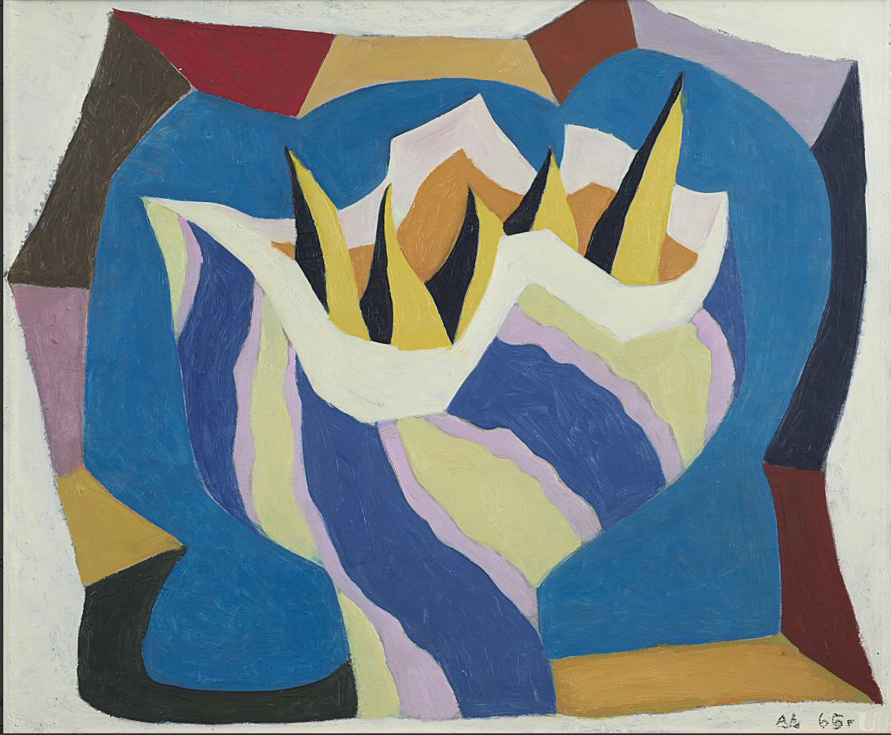

Іл. 4.2. Олександр Дубовик. Букет. 1965. Полотно, олія. 49х60 см. Приватна колекція.
Іл. 4.3. Олександр Дубовик. Тріумфатор. 1992. Папір, гуаш. 42х42 см. Фото з відкритих джерел: https://stedleyart.com/collection/dubovik-triumpher-g168/

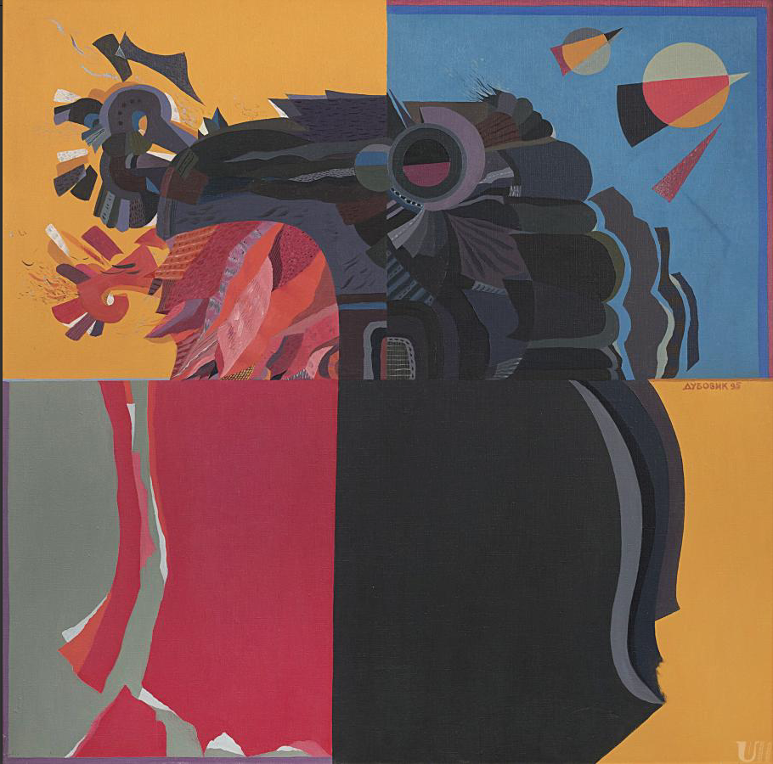

Іл. 4.4. Олександр Дубовик. Тріумфатор. 1995. . Полотно, олія. 100х100 см. Приватна колекція.
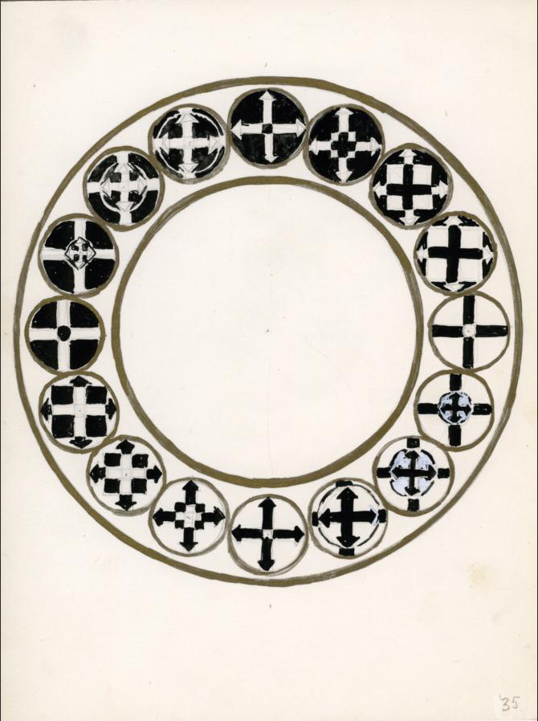

Іл. 4.5. Ламах Валерій. Коло часу й простору. Із четвертої «Книги схем». З альбому № 1, із другої папки. 1969—1978. Папір, гуаш. 25 × 19 см. Приватна колекція.
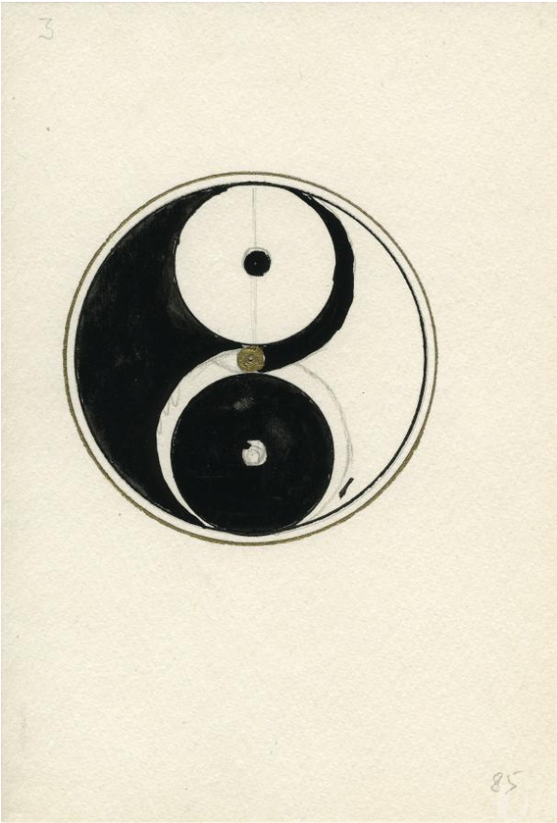

Іл. 4.6. Ламах Валерій. Із четвертої «Книги схем». З альбому № 3, із першої папки. 1969—1978. Папір, гуаш. 25 × 19 см. Приватна колекція.

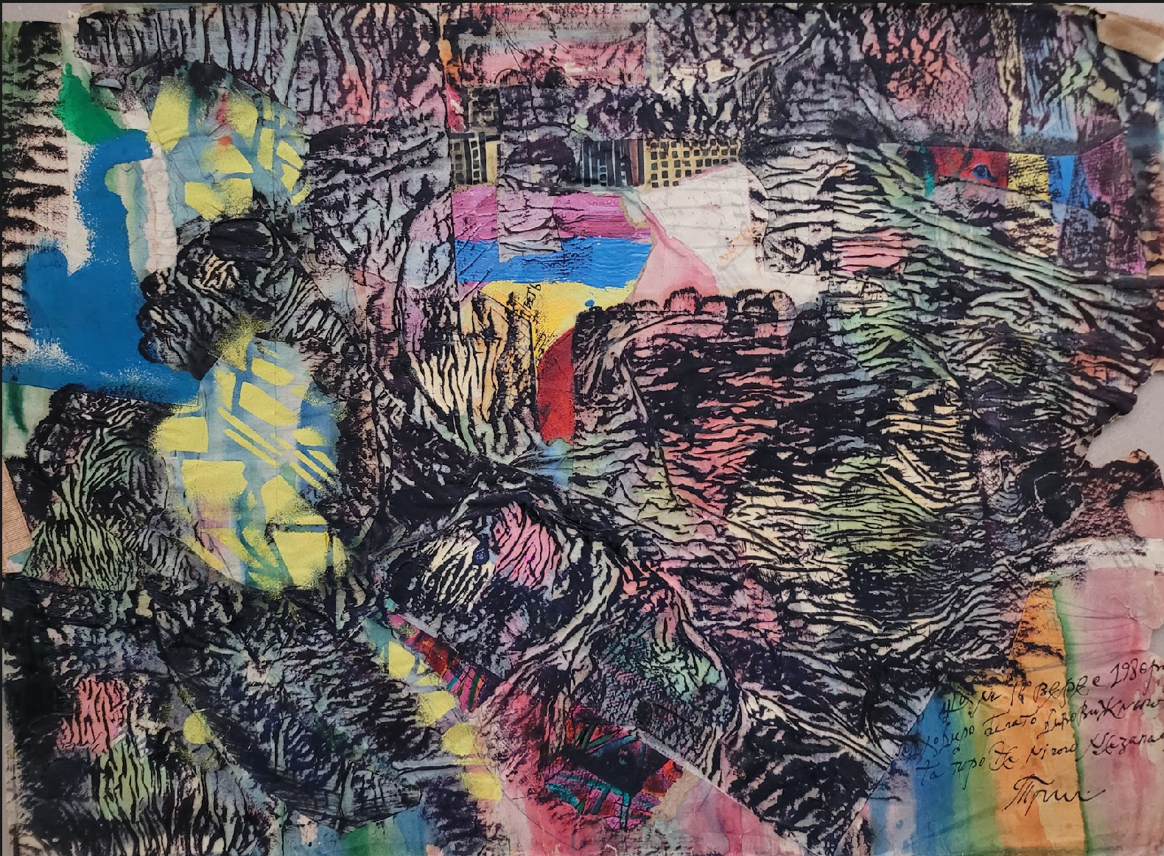
Іл. 4.7. Микола Трегуб. Місто в сажі. 1980. Папір, змішана техніка. 45 × 60 см. Приватна колекція.

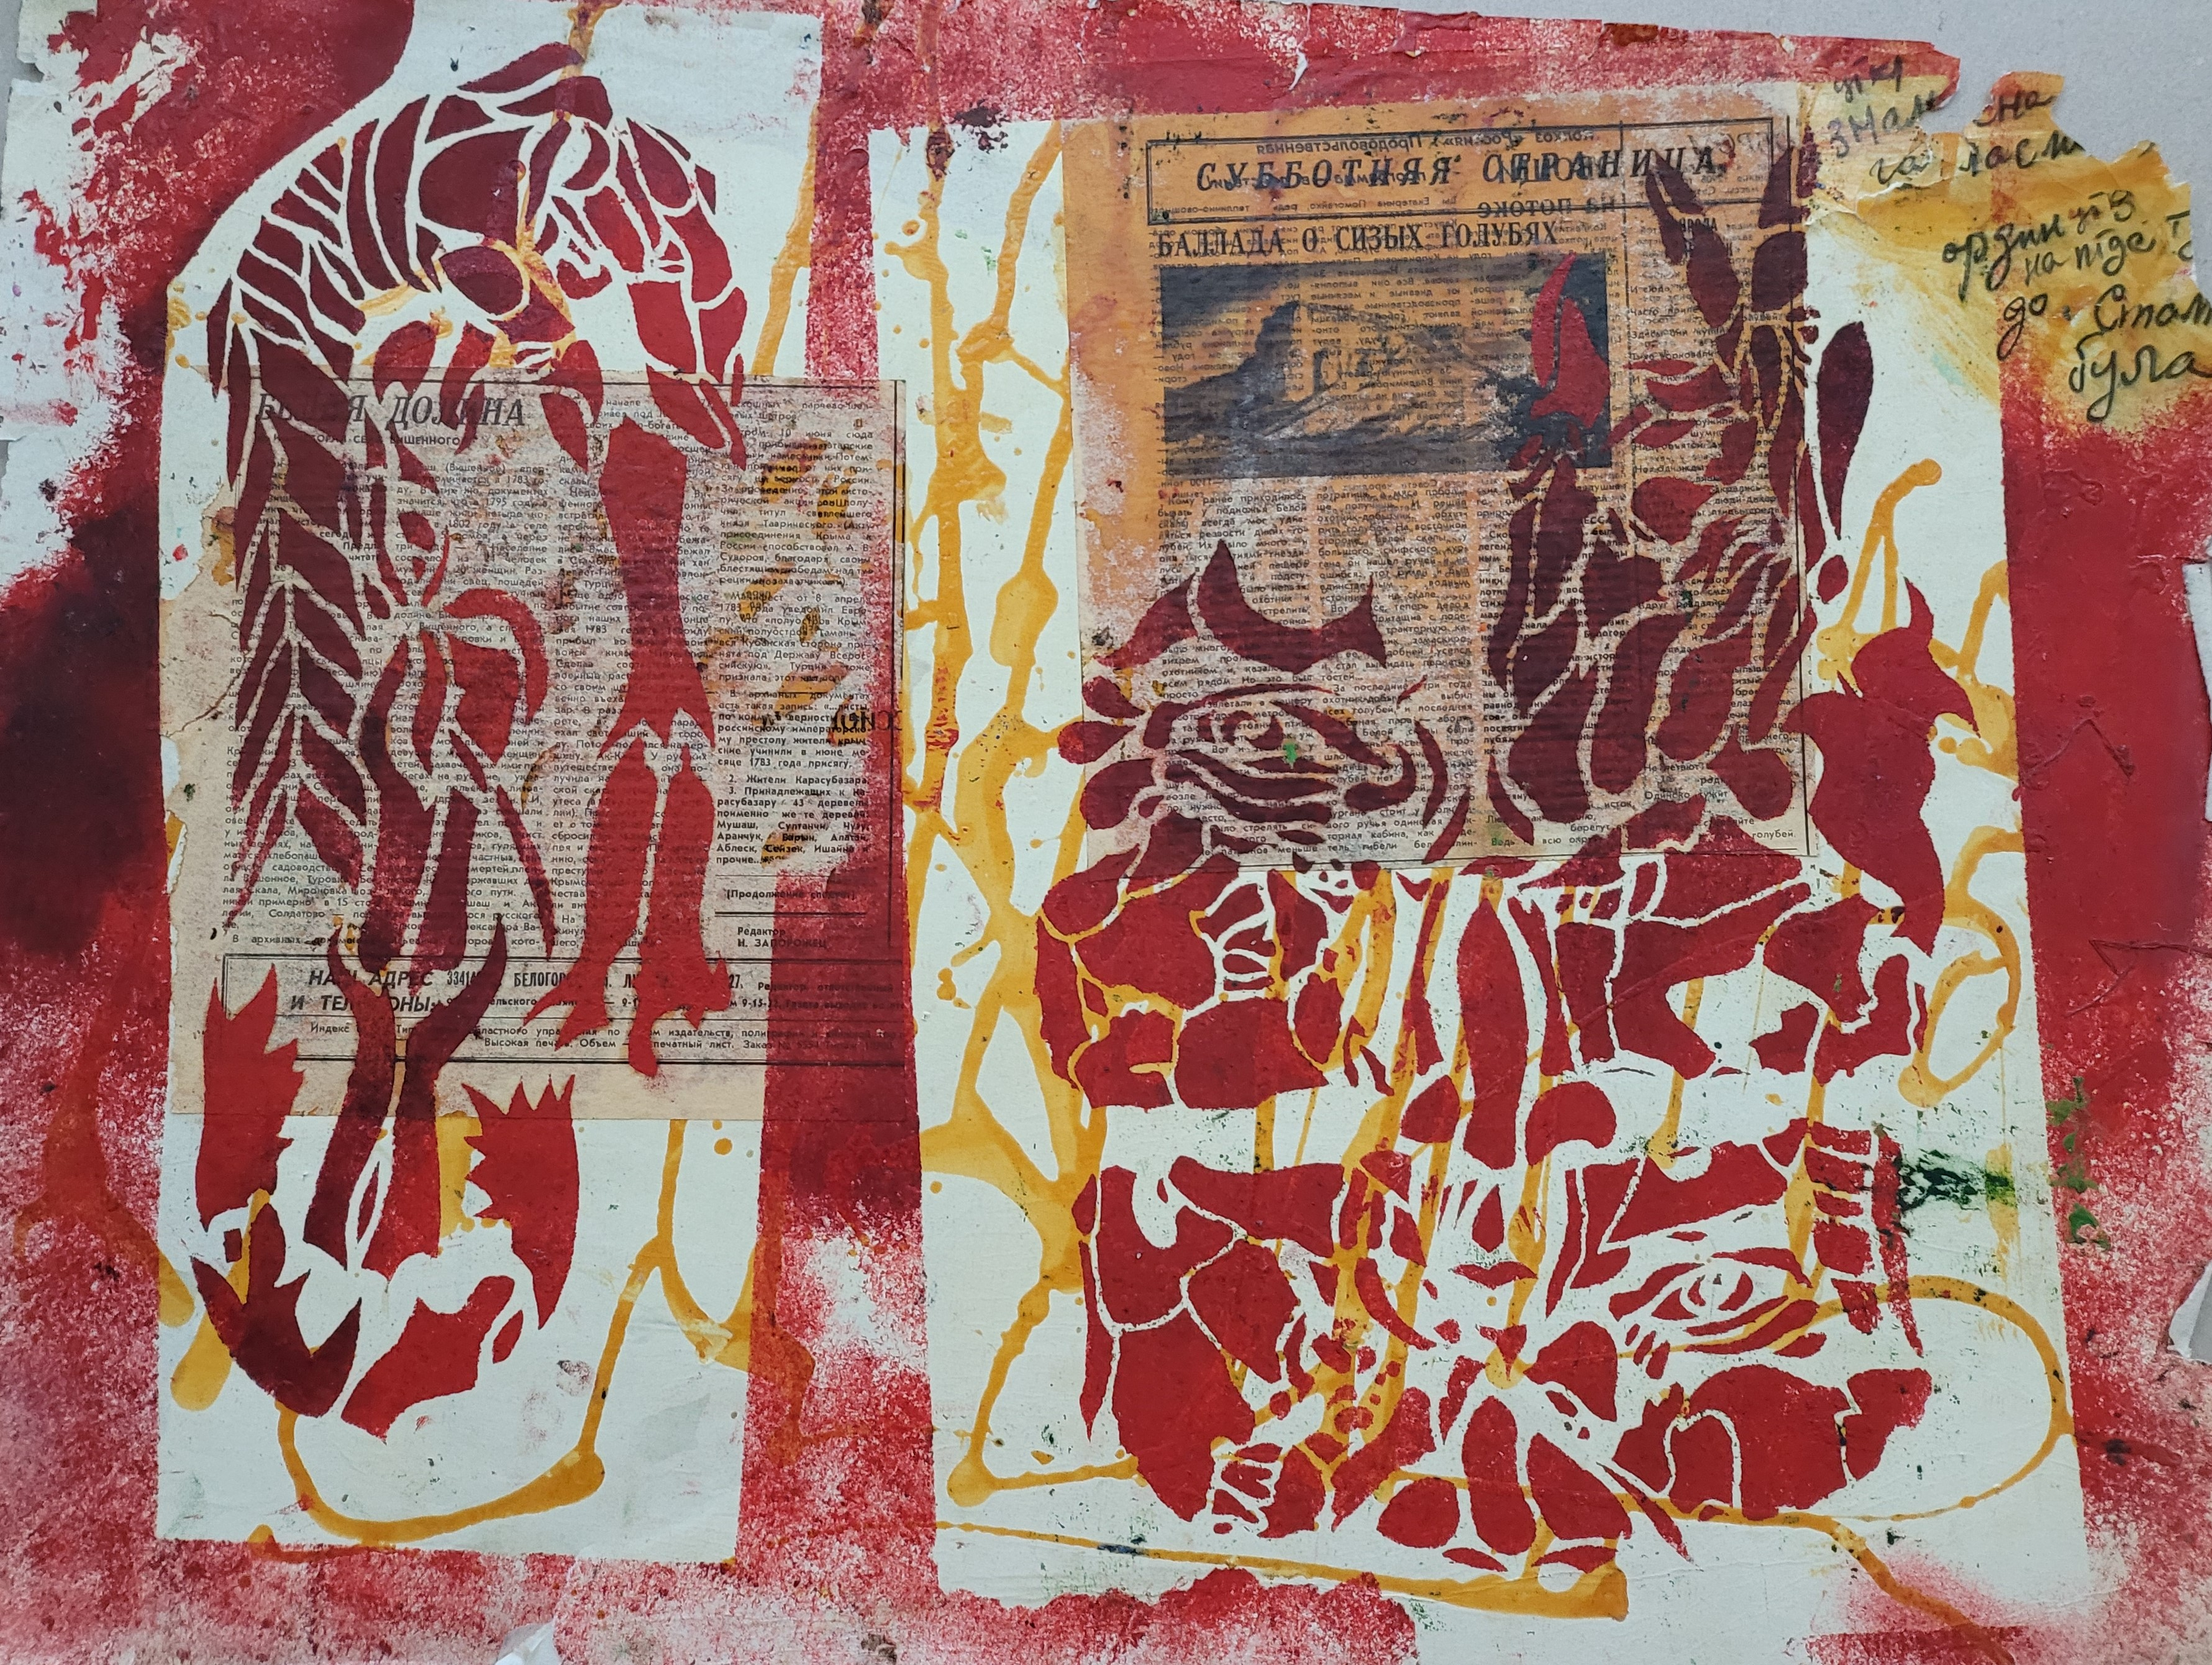
Іл. 4.8. Микола Трегуб. Суботня сторінка. 1980-ті. Папір, змішана техніка. 44 × 60 см. Приватна колекція.

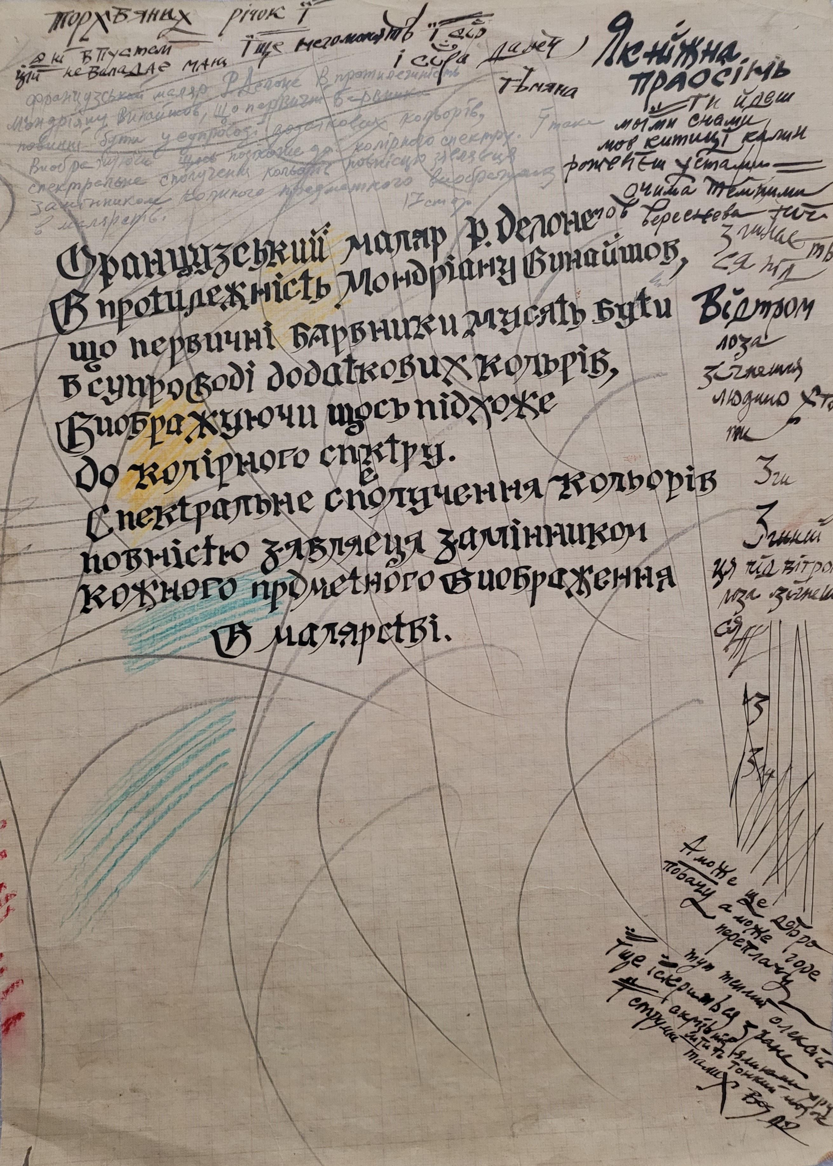
Іл. 4.9. Микола Трегуб. Текст. 1980-ті. Папір, туш. 45 × 34 см. Приватна колекція.

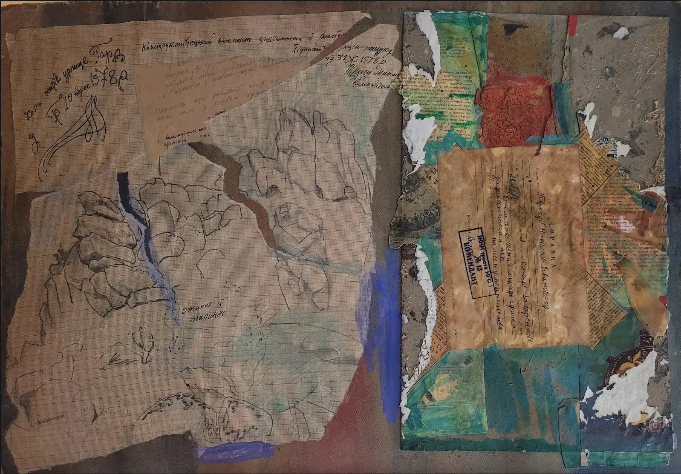
Іл. 4.10. Микола Трегуб. Колаж з довідкою. 1978. Картон, змішана техніка. 49 × 72 см. Приватна колекція.

Іл. 4.11. Федір Тетянич. Біотехносфера. 1980-ті. с. Княжичі, Київська обл., інсталяція, діаметр – 240 см.

Іл. 4.12. Федір Тетянич. Креслення-інструкція для виготовлення «Біотехносфери». 1980-ті.

Іл. 4.13. Федір Тетянич. Фото з перформансу в Києві. Взято з відкритих джерел: https://amnesia.in.ua/fripulia

